**Soutenu le 12/06/2024 par:**

|  |
| --- |
| ABDELBASSET SASSAOUI  ILYASS SAHIB |

Devant le jury composé de :

Prof. FAOUZIA BENABBOU

Prof. NAWAL SAEL

Mr. YASSIR MATRANE

**UNIVERSITE HASSAN II DE CASABLANCA Faculté des Sciences Ben M’SIK**

**département de Mathématique et informatique**

Année universitaire: 2023-2024

**Rapport de Projet de fin d’études**

**Sujet :**

**Conception et Réalisation d'une application de réseau social pour la collaboration scientifique**

**Licence Sciences Mathématique et Informatique**



Dédicace

«Nous dédions ces mots pour exprimer notre gratitude à tous ceux qui ont rendu notre parcours plus lumineux. Merci à nos parents pour leur soutien sans faille. Leur amour et leur encouragement nous a aidés à surmonter chaque obstacle et à célébrer chaque succès. Merci à nos amis pour leur soutien constant, leurs rires et leur présence chaleureuse. Ils ont rendu ce voyage beaucoup plus joyeux et significatif.

Merci à nos collègues pour leur esprit de collaboration et leurs idées inspirantes. Leur camaraderie a transformé chaque défi en une occasion d'apprendre et de grandir.

Nous sommes particulièrement reconnaissants envers nos enseignants, Mme BENABBOU FAOUZIA et M. YASSIR MATRANE. Leur guidance, leurs encouragements et leur confiance en nous ont été les fondations de ce projet. Leurs leçons ont dépassé le cadre académique et ont eu un impact profond sur nos vies.

Nous tenons également à dédier cette réussite à tous nos autres professeurs. Leur enseignement, leur patience et leur dévouement ont été essentiels à notre formation et à nos développements personnels. Un merci spécial à Mlle ZINEB ELLAKY pour son soutien indéfectible et son aide précieuse tout au long de cette aventure.

À tous ceux qui ont contribué de près ou de loin à cette réalisation, nous vous adressons nos remerciements les plus sincères. Votre influence sur ce projet et sur nos vies est immense. Que cette dédicace soit le signe de nos gratitude éternelle envers vous tous, et que notre lien continue de se renforcer avec le temps…

Remerciements

Avant tout, nous tenons grâce à Dieu le tout puissant, pour nous avoir donné la force et la patience pour suivre et faire de notre mieux pour mener à terme ce long et dur travail dans les meilleures conditions.

À la fin de ce travail, nous souhaitons exprimer notre profonde gratitude à notre professeur et encadrante, Pr. BENABBOU FAOUZIA, pour son suivi constant et son immense soutien tout au long de ce projet.

Nous remercions également notre co-encadrant, M. YASSIR MATRANE, pour le temps qu’il a consacré et les précieuses informations qu’il nous a fournies avec intérêt et compréhension.

Nos vifs remerciements vont aussi aux membres du jury pour avoir examiné et jugé ce travail.

Nous saisissons cette occasion pour remercier tous les enseignants et le personnel de la Faculté des sciences Ben M’Sick, en particulier ceux de la section mathématique et informatique, pour leur aide, leurs précieux conseils, et l’intérêt qu’ils portent à notre formation.

Nous souhaitons aussi exprimer notre gratitude à nos familles et amis pour leur soutien moral et leurs encouragements qui nous ont été d'un grand secours tout au long de ce projet.

Enfin, nous adressons nos remerciements à tous ceux qui ont contribué, de près ou de loin, au bon déroulement de ce projet. Votre soutien et votre aide ont été essentiels à notre réussite.

Avant-propos

Dans le cadre de notre cursus à la Faculté des Sciences de Ben M’sik, notre établissement s'engage à renforcer les compétences et aptitudes de ses étudiants à travers diverses initiatives telles que les mini-projets, les stages et les projets de fin d'études.

Ce projet revêt une importance capitale pour nous, étudiants en troisième année de licence, car il représente une véritable opportunité d'améliorer nos compétences et nos connaissances en nous familiarisant avec de nouvelles technologies et méthodes de travail, ainsi qu'en nous permettant de développer des compétences cruciales telles que la gestion du temps, le travail d'équipe et la résistance à la pression.

Notre mission consiste tout d'abord à étudier les outils essentiels au développement de notre application, puis à effectuer une analyse approfondie suivie d'une conception générale du projet en utilisant un langage de modélisation et une méthodologie d'analyse et de conception de notre choix, avant d'entamer la phase de développement de l'application.

Ce document constitue le résultat de notre travail réalisé dans le cadre du projet de fin d'études en vue de l'obtention de la licence en Sciences Mathématiques & Informatique, spécialité base de données. L'objectif principal de ce projet est la conception et la réalisation d'une application web permettant la gestion administrative du personnel intérimaire au sein d'une entreprise.

En particulier, ce projet de fin d'études nous a offert l'opportunité de mettre en pratique l'ensemble des connaissances techniques et théoriques acquises tout au long de notre parcours à la faculté des sciences de Ben M’sik.

Résumé

Ce travail s'inscrit dans le cadre du projet de fin d'études pour l'obtention du diplôme de Licence en Informatique, parcours Bases de données, à la Faculté des Sciences Ben M'sick. Dans ce contexte, notre équipe a entrepris la conception et le développement d'une application web.

Le premier chapitre, intitulé "Présentation de l'organisme d’accueil", est dédié à la présentation des organismes d’accueil. Il fournit des informations détaillées sur les structures qui nous ont soutenus et accueillis durant le projet, ainsi que leur rôle et leur impact sur notre travail.

Le deuxième chapitre, "Contexte général", propose une étude approfondie du marché. Cette partie inclut une analyse et une critique des sites et applications de promotions existantes. Nous examinons leurs fonctionnalités, leurs points forts et leurs faiblesses, ce qui nous permet ensuite d'identifier et d'extraire les besoins fonctionnels et non fonctionnels de notre propre application.

Le troisième chapitre, intitulé "Analyse et Conception", met en lumière la phase d'étude et de conception. À l'aide du langage UML (Unified Modeling Language), nous détaillons les différentes étapes de la modélisation de notre application. Ce chapitre couvre les diagrammes de cas d'utilisation, de classes, de séquences et d'activités, entre autres, pour illustrer la structure et le fonctionnement de notre système.

Le quatrième chapitre, "Réalisation", se concentre sur l'implémentation et la réalisation technique de l'application. Nous décrivons les technologies et les outils utilisés, tels que les frameworks, les bases de données, les langages de programmation, et les environnements de développement. Ce chapitre inclut également des captures d'écran et des exemples de code pour illustrer le processus de développement et les fonctionnalités clés de l'application.

Enfin, nous clôturons le rapport par une conclusion qui résume les principales réalisations et les défis rencontrés. Nous présentons également une liste de perspectives pour les futurs développements, en proposant des améliorations potentielles et des fonctionnalités additionnelles qui pourraient être intégrées pour enrichir l'application et répondre à de nouveaux besoins

Abstract

This work is part of the end-of-studies project for obtaining a Bachelor's degree in Computer Science, with a specialization in Databases, at the Faculty of Sciences Ben M'sick. In this context, our team undertook the design and development of a web application.

The first chapter, entitled "Presentation of the host organization," is dedicated to introducing the host organizations. It provides detailed information about the institutions that supported and hosted us during the project, as well as their roles and impact on our work.

The second chapter, "General Context," offers an in-depth study of the market. This section includes an analysis and critique of existing promotion websites and applications. We examine their features, strengths, and weaknesses, which then allows us to identify and extract the functional and non-functional requirements for our own application.

The third chapter, entitled "Analysis and Design," highlights the study and design phase. Using the Unified Modeling Language (UML), we detail the various steps of modeling our application. This chapter covers use case, class, sequence, and activity diagrams, among others, to illustrate the structure and operation of our system.

The fourth chapter, "Implementation," focuses on the technical implementation and realization of the application. We describe the technologies and tools used, such as frameworks, databases, programming languages, and development environments. This chapter also includes screenshots and code examples to illustrate the development process and key features of the application.

Finally, we conclude the report with a summary of the main achievements and challenges encountered. We also present a list of perspectives for future developments, suggesting potential improvements and additional features that could be integrated to enhance the application and meet new needs.

TABLE DES MATIRERES

Introduction générale 11

Chapitre 1 : Contexte générale du projet 12

1-Etude générale du projet 14

1. Introduction 14

2. Problématique 14

3. Solutions proposée 15

4. Etude de l’existant 15

4.1 ResearchGate 16

4.2 MDPI 16

4.3 Academia 17

5. Analyse du projet 17

5.1 Exigences utilisateurs 17

5.1.1 Doctorants 17

5.1.2Professeurs 18

5.1.3 Administrateurs de la Plateforme 18

5.2 Exigences fonctionnelles 19

5.2.1 Profils d’utilisateur : 19

5.2.2 Publication et partage de recherche : 19

5.2.3 Fonctionnalités de recherche : 19

5.2.3 Interface sociale : 20

5.2.4 Réseautage et collaboration : 20

5.2.5 Analyse d’impact et de visibilité : 20

5.2.6 Fonction de plateforme 20

5.2.7 Système de publication 21

5.3 Exigences non fonctionnelles 21

5.3.1 Performance : 21

5.3.2 Sécurité : 21

5.3.3 Fiabilité : 21

5.3.4 Les contraintes : 21

5.3.5 Langage de programmation : 22

5.3.6 Base de données : 22

6 Planification du projet 22

6.1 Planning prévisionnel 22

6.2 Planning réel 23

6.3 Conclusion 24

7. Conclusion 24

Chapitre2 : Analyse et conception 25

1. Introduction 26

2. Conception du projet 26

2.1 Le Langage de modélisation 26

2.2 Pourquoi modélisation ? 26

2.3 Présentation des outils 27

2.4 Diagramme de cas d’utilisation 27

2.4.1 Description 27

2.4.2 Diagramme de cas d’utilisation 28

2.5 Diagramme de Classes 29

2.5.1 Description 29

2.5.2 Diagramme de classes 29

2.6 Diagramme de Séquence 30

2.6.1 Description 30

2.6.2 Les Diagrammes de scenarios 31

A. Publier une publication 31

B. Poser une question 32

C. Téléchargement d’une publication 33

D. Création du projet 34

E. Ajouter member au du projet 35

2.7 Diagramme d’Activité 36

2.7.1 Description 36

2.7.2 Diagramme d’activité 37

3.Conclusion 38

Chapitre 3 : Réalisation 39

1. Introduction du chapitre 40

2. Etude technique 40

2.1 Langages de développement 40

2.1.1 HTML 5 40

2.1.2 CSS 40

2.1.3 JavaScript 41

2.1.4 Python 41

2.2 Framework 41

2.2.1 Django 41

2.2.2 React 42

2.3 Environnement de développement 42

2.3.1 Visual Studio Code 42

2.3.2 MYSQL 42

2.3.3 Postman 43

2.3.4 Mui bibliothèque 43

2.4 Choix des outils 43

3. Interfaces de la plateforme 44

3.1 Page d’accueil 44

3.2 Page de registration 45

3.2 Page d’inscription 47

3.3 Page Home 48

3.4 Formulaire de création de la publication 49

3.5 Page des questions 50

3.6 Page des réponses d’une question 51

3.7 Page des questions suivies 51

3.8 Page des question recommandées 52

3.9 Formulaire de poser une question 53

3.10 Formulaire d’ouvrir une discussion 54

3.11 Page profile 55

3.12 Formulaire de création du projet 56

3.13 Groupe de la discussion du projet 57

4. Conclusion 58

4.Conclusion Générale & Perspective 59

TABLE DES FIGURE

Figure 1 : LOGO faculter des sciences ben m’sik 16

Figure 2 : Organigramme des services communs de la faculté des sciences Ben M'Sik 17

Figure 3 : Commission de scientifique de FSBM 18

Figure 4 : LOGO Département Mathématiques informatiques 19

Figure 5: LOGO Researchgate 22

Figure 6 : LOGO MDPI 22

Figure 7 : LOGO Academia.edu 23

Figure 8 : Diagramme de gantt 28

Figure 9 : Diagramme de gantt planning réel 29

Figure 10 : LOGO UML 31

Figure 11 : LOGO Visuel Paradigm 32

Figure 12 : Diagramme de cas d’utilisation 33

Figure 13 : Diagramme scénarios publier une publication 35

Figure 14 : Diagramme scénarios poser une question 36

Figure 15 : Diagramme scénarios télécharger publication 37

Figure 16 : Diagramme scénarios création du projet 38

Figure 17 : Diagramme scénarios ajouer membre au projet 39

Figure 18 : Diagramme d'activité 42

Figure 19: LOGO html 45

Figure 20 : LOGO css 45

Figure 21 : LOGO javascript 46

Figure 22 : LOGO python 46

Figure 23 : LOGO django 46

Figure 24 : LOGO react 46

Figure 25 : LOGO visuel studio code 47

Figure 26 : LOGO mysql workbench 47

Figure 27 : LOGO postman 47

Figure 28 : LOGO mui bibliothèque 48

Figure 29 : Page d'accueil 1 49

Figure 30 : Page d'accueil 2 49

Figure 31 : Page de registration 2 50

Figure 32 : Page de registration 1 50

Figure 33 : Page d'inscription 51

Figure 34 : Page Home 52

Figure 35 : Formulaire de création de la publication 53

Figure 36 : Page des questions 53

Figure 37 : Page des réponse d'une question 54

Figure 38 : Page des question suivies 55

Figure 39 : Page des question recommandées 56

Figure 40 : Formulaire de poser une question 57

Figure 41 : Formulaire d’ouvrir une discussion 58

Figure 42 : Page profile 59

Figure 43 : Page saved list 59

Figure 44 : Formulaire de création du projet 60

Figure 45 : Groupe de la discussion du projet 60

# Introduction générale

Dans le cadre de notre projet universitaire, nous avons développé un site web inspiré de ResearchGate, visant à faciliter la collaboration et le partage de connaissances entre chercheurs. Notre plateforme ambitionne d'améliorer la communication scientifique en offrant des outils interactifs pour échanger des idées, partager des recherches et établir des réseaux professionnels. Nous reconnaissons le rôle crucial de la technologie et de l'accès ouvert dans la progression de la recherche. En créant un environnement virtuel riche et accessible, nous aspirons à favoriser la diffusion des découvertes scientifiques et à optimiser la collaboration interdisciplinaire. Notre plateforme met l'accent sur la convivialité et l'accessibilité, intégrant des outils sophistiqués permettant aux chercheurs d'échanger des idées, de partager leurs travaux de recherche, et de se connecter avec d'autres professionnels du même domaine ou d'autres disciplines connexes. Notre ambition est de promouvoir une culture de collaboration et d'échange au sein de la communauté académique, dans le but ultime de contribuer à l'avancement de la connaissance et de relever les défis les plus pressants de notre époque.

Dans ce projet, nous avons travaillé en étroite collaboration avec notre organisme d'accueil, en mettant en avant son historique, sa mission, ses objectifs et sa place dans le domaine concerné. Nous avons également pris en compte le contexte général dans lequel notre projet s'inscrit, en identifiant les problématiques et les besoins auxquels il vise à répondre.

L'élaboration du cahier des charges de notre projet a été une étape essentielle. Nous avons défini minutieusement les fonctionnalités, les exigences et les contraintes que notre application web devait respecter, en prenant en compte les besoins des utilisateurs, les spécifications techniques et les délais de réalisation.

Une fois le cahier des charges établi, nous avons procédé à des analyses approfondies et des conceptions détaillées de notre application web. Nous avons mené une étude détaillée des besoins des utilisateurs, en utilisant diverses techniques telles que les entretiens, les sondages et l'analyse des cas d'utilisation. Nous avons également élaboré l'architecture logicielle, les diagrammes de flux, les maquettes d'interface utilisateur et tout autre élément nécessaire à la compréhension et à la planification du développement du projet.

Enfin, nous avons présenté les outils et technologies utilisés pour la réalisation de notre projet, en expliquant nos choix en termes de langages de programmation, de Framework, de bases de données, d'hébergement, etc. Les captures d'écran accompagnant nos explications offrent une vue concrète de l'interface utilisateur et de ses fonctionnalités, tandis qu'une vidéo démonstrative permet aux lecteurs de voir l'application en action, renforçant ainsi leur compréhension et leur appréciation du projet.

# Chapitre 1 : Contexte générale du projet

*Dans ce chapitre, nous allons présenter l’organisme d’accueil.et nous allons décrire le cadre général du projet ainsi que la problématique et les objectif.*

## 1-Etude générale du projet

### 1. Introduction

Aujourd'hui, avec l'explosion continue de la production de connaissances et l'évolution rapide des technologies, les chercheurs et les scientifiques sont confrontés à un défi constant : rester à jour dans leur domaine et améliorer leurs compétences. Cette nécessité se traduit par une demande croissante de plateformes en ligne qui permettent non seulement de découvrir des articles et des revues pertinents, mais aussi d'échanger des idées, de partager des découvertes et d'engager des discussions enrichissantes avec des collègues du monde entier.

Dans ce contexte, notre projet ambitionne de répondre à ces besoins en créant unePlateforme robuste et innovante. Cette plateforme offrira une expérience ce utilisateur intuitif et convivial, facilitant la recherche et la consultation d'articles scientifiques, de revues spécialisées et de conférences académiques. De plus, elle encouragera activement la collaboration entre les chercheurs en permettant le partage transparent de connaissances, la création de réseaux professionnels et la participation à des groupes de discussion thématiques.

Notre objectif est d'aller au-delà de la simple fourniture d'un outil de recherche en ligne en créant un environnement dynamique et interactif qui favorise l'apprentissage continu et L’échange d'idées. Nous envisageons cette plateforme comme un hub central où les chercheurs peuvent non seulement trouver des informations pertinentes, mais aussi contribuer à la création de nouvelles connaissances et à l'avancement de la recherche dans leur domaine.

En résumé, notre projet vise à combler le fossé entre la recherche académique et la pratique en fournissant une plateforme collaborative qui stimule l'innovation, encourage la collaboration interdisciplinaire et facilite l'accès à une base de connaissances mondiale en constante expansion.

### 2. Problématique

Le paysage de la recherche académique en ligne est confronté à des défis majeurs qui entravent son efficacité et son progrès. Deux problématiques principales se dégagent :

* La profusion des sources disponibles complique la recherche d'articles et d'informations pertinentes. Cette abondance exige des chercheurs un investissement considérable en temps et en patience pour trier et filtrer les informations utiles, rendant le processus de collecte souvent fastidieux et laborieux.
* Le manque de collaborations significatives entre les différents domaines de recherche constitue un obstacle important à l'avancement scientifique et à l'innovation. Ce déficit de coopération freine le partage efficace des connaissances et des ressources, limitant ainsi les opportunités de percées et de progrès substantiels à travers les disciplines.

### 3. Solutions proposée

Pour répondre aux défis majeurs qui entravent actuellement la recherche académique en ligne, nous avons développé une application innovante nommée **RESEARCHUNITY**. Cette plateforme est spécialement conçue pour rendre la recherche plus accessible et pour favoriser des collaborations significatives entre chercheurs.

Premièrement, pour surmonter le problème de la diversité écrasante des sources d'information, RESEARCHUNITY intègre des outils de recherche avancés. Ces outils permettent aux utilisateurs de spécifier avec précision leurs critères de recherche, tels que

le type d'articles, les domaines de recherche, les auteurs, et les titres de publications. En facilitant une recherche ciblée et efficace, ces fonctionnalités réduisent considérablement le temps et l'effort nécessaire pour trouver des informations pertinentes, rendant ainsi le processus de collecte de données beaucoup plus fluide et moins fastidieux pour les chercheurs.

Deuxièmement, pour pallier le manque de collaborations significatives entre les chercheurs, notre application adopte plusieurs stratégies innovantes. RESEARCHUNITY est une plateforme open source, rendant ses ressources accessibles à tous, y compris aux étudiants et aux débutants. Cette approche encourage une participation large et une démocratisation de l'accès aux outils de recherche.

En outre, pour stimuler la collaboration entre chercheurs, nous avons introduit la notion d'accès à des projets de recherche directement via la plateforme. Chaque projet de recherche est doté d'un groupe de discussion dédié, permettant une communication instantanée et efficace entre les membres du projet. Cela facilite le partage de connaissances, la coordination des efforts et l'échange d'idées au sein des équipes, rendant les collaborations plus dynamiques et productives.

De plus, les profils utilisateur sont personnalisés pour faciliter les connexions avec des chercheurs de la même université ou proches géographiquement. Et, pour promouvoir les interactions interdisciplinaires, les chercheurs sont automatiquement assignés à des groupes prédéfinis correspondant à leurs domaines scientifiques dès leur inscription. Cela ouvre la voie à des échanges fructueux et à des partenariats innovants dès le départ.

En résumé, **RESEARCHUNITY** se positionne comme une solution globale pour rendre la recherche académique plus accessible et pour renforcer les liens entre chercheurs. En intégrant des outils de recherche puissants et en facilitant des connexions significatives, notre application vise à transformer le paysage de la recherche en ligne, en éliminant les obstacles actuels et en créant un environnement propice à l'innovation et à la découverte.

### 4. Etude de l’existant

À la suite de recherches approfondies sur Internet, nous avons identifié une multitude d'applications web concurrents destiné spécifiquement aux chercheurs et aux scientifiques cette étude nous a permis d'acquérir des informations précieuses sur les caractéristiques spécifiques de ces solutions existantes.

Nous avons pris à titre d'exemple les applications suivantes :

#### 4.1 ResearchGate

ResearchGate est un réseau social destiné aux chercheurs et aux scientifiques. Lancé en mai 2008, ce site web permet aux utilisateurs de partager des articles de recherche, de poser et de répondre à des questions techniques, et de collaborer en ligne. Les membres peuvent également mettre en réseau avec d'autres chercheurs dans leur domaine, suivre leurs

contributions et rester au courant des dernières publications et découvertes dans leurs domaines d'intérêt spécifiques.



Figure 5:LOGO Researchgate

L'objectif principal de ResearchGate est de faciliter la collaboration entre les scientifiques du monde entier et de rendre les résultats de recherche plus accessibles et interconnectés. Le site offre plusieurs fonctionnalités utiles telles que la possibilité de découvrir des recherches pertinentes, d'interagir avec d'autres chercheurs via des forums de discussion, et de recevoir des notifications sur les nouvelles recherches et publications dans des domaines d'intérêt spécifiques. ResearchGate est donc une plateforme clé pour la communication scientifique et l'échange de connaissances.

#### 4.2 MDPI

MDPI (Multidisciplinary Digital Publishing Institute) est une maison d'édition académique internationale d'origine suisse qui publie des revues scientifiques en libre accès.

MDPI a été fondée en 1996 et, depuis lors, s'est concentrée sur la publication rapide et la large diffusion des résultats de recherches dans divers domaines scientifiques.



Figure 6 : LOGO MDPI

Le site web de MDPI, accessible à l'adresse mdpi.com, fonctionne comme une plateforme pour ses nombreuses revues scientifiques, offrant un accès ouvert à tous les articles publiés. Le site web de MDPI permet aux chercheurs de soumettre leurs manuscrits, de les faire évaluer par des pairs, et de publier leurs travaux après acceptation. Il offre aussi aux utilisateurs la possibilité de rechercher des articles, de les télécharger et de les citer, tout en respectant les normes de l'accès ouvert qui vise à maximiser la diffusion et l'accessibilité des informations scientifiques sans barrière financière pour les lecteurs.

#### 4.3 Academia

Academia.edu est un site web américain qui fonctionne comme une plateforme pour les chercheurs et les universitaires pour partager des travaux de recherche, surveiller leur impact, et suivre les recherches dans des domaines spécifiques. Ce site permet aux

utilisateurs de créer un profil personnel, de télécharger des documents de recherche, de suivre d'autres chercheurs, et de recevoir des mises à jour sur les publications et les recherches liées à leurs intérêts.



Figure 7 : LOGO Academia.edu

Créé en 2008 par Richard Price, Academia.edu vise à accélérer la diffusion des recherches en permettant aux chercheurs de partager et de découvrir des travaux de recherche de manière rapide et gratuite. Le site prétend avoir des millions d'utilisateurs, qui utilisent la plateforme pour diffuser leurs publications, obtenir des retours, et établir des connexions professionnelles dans leur domaine.

Il est important de noter que, malgré son nom ".edu", Academia.edu n'est pas affilié à une institution éducative mais est une entreprise commerciale.

### 5. Analyse du projet

Dans cette section, nous présenterons les différents utilisateurs de notre plateforme, ainsi que leurs exigences fonctionnelles et non fonctionnelles.

#### 5.1 Exigences utilisateurs

Dans cette section, nous identifions les différents types d'utilisateurs de la plateforme **RESEARCHUNITY** et décrivons leurs besoins spécifiques. Nos utilisateurs cibles sont les doctorants et les professeurs.

##### 5.1.1 Doctorants

1. **Publication de Recherches et Articles** : Les doctorants ont besoin d'une interface facile à utiliser pour publier leurs propres travaux de recherche, articles et thèses. La plateforme doit leur permettre de gérer facilement leurs publications et de les rendre accessibles à la communauté académique.
2. **Recherche Avancée** : Pour soutenir leurs études et leurs propres recherches, les doctorants doivent pouvoir utiliser des outils de recherche avancés. Ces outils leur permettront de trouver rapidement des articles pertinents dans leur domaine de spécialisation, en utilisant des filtres précis comme les domaines de recherche, les auteurs, et les titres de publications.
3. **Suivi d'Autres Chercheurs** : Les doctorants doivent pouvoir suivre les travaux de chercheurs plus expérimentés ou de pairs dans leur domaine. Cette fonctionnalité leur permet de rester informés des nouvelles publications et des avancées dans leur champ de recherche.
4. **Participation à des Groupes de Recherche** : La plateforme doit offrir la possibilité de rejoindre et de participer à des groupes de recherche spécifiques. Ces groupes peuvent être dédiés à des projets particuliers ou à des thématiques de recherche, facilitant la collaboration et l'échange d'idées entre doctorants et autres membres.
5. **Accès à des Projets de Recherche et Groupes de Discussion** : Chaque projet de recherche doit disposer d'un espace dédié avec des fonctionnalités de chat. Cela permet aux doctorants de communiquer efficacement avec leurs équipes de projet et de coordonner leurs efforts en temps réel.

##### 5.1.2Professeurs

1. **Publication de Recherches et Articles** : Les professeurs ont besoin d'un espace pour publier leurs travaux académiques, articles, livres et contributions à des conférences. Ils doivent pouvoir gérer et organiser leurs publications de manière à maximiser leur visibilité et leur impact dans la communauté scientifique.
2. **Outils de Recherche Avancée** : Comme les doctorants, les professeurs ont besoin d'accéder à des outils de recherche sophistiqués pour trouver des articles et des publications pertinentes dans leur domaine de recherche. Ces outils doivent offrir des filtres détaillés pour affiner les résultats de recherche.
3. **Réseau et Collaboration** : Les professeurs doivent pouvoir suivre d'autres chercheurs et collègues, se connecter avec eux et collaborer sur des projets de recherche. La plateforme doit faciliter la création de réseaux professionnels et le partage de connaissances entre professeurs de différentes disciplines.
4. **Gestion de Groupes de Recherche** : En tant que leaders de projets, les professeurs doivent pouvoir créer, gérer et participer à des groupes de recherche. Ces groupes sont essentiels pour coordonner les efforts de recherche, organiser des réunions et discuter des progrès des projets en cours.
5. **Supervision et Support des Doctorants** : Les professeurs doivent pouvoir superviser les doctorants, fournir des conseils et répondre à leurs questions au sein des groupes de discussion liés aux projets de recherche. Cela favorise un mentorat efficace et un soutien continu pour les jeunes chercheurs.
6. **Accès à des Projets de Recherche et Groupes de Discussion** : Les projets de recherche doivent inclure des espaces de chat dédiés où les professeurs peuvent coordonner les équipes, discuter des résultats et planifier les étapes suivantes.

##### 5.1.3 Administrateurs de la Plateforme

1. **Gestion Globale de la Plateforme** : Les administrateurs sont responsables de la supervision générale de la plateforme. Ils doivent avoir des outils pour gérer les utilisateurs, contrôler les inscriptions, et modérer les contenus pour garantir que les discussions et les publications restent pertinentes et respectueuses.
2. **Maintenance du Site** : Les administrateurs doivent assurer la maintenance technique de la plateforme, y compris les mises à jour régulières, la gestion des serveurs et la résolution des problèmes techniques.
3. **Support Technique et Utilisateur** : Fournir un support technique aux utilisateurs est crucial. Les administrateurs doivent être en mesure de répondre rapidement aux questions et de résoudre les problèmes techniques rencontrés par les doctorants et les professeurs.
4. **Sécurité et Protection des Données** : Les administrateurs doivent garantir la sécurité de la plateforme et la protection des données des utilisateurs. Cela inclut la mise en place de mesures de sécurité robustes pour prévenir les accès non autorisés et les violations de données.

#### 5.2 Exigences fonctionnelles

##### 5.2.1 Profils d’utilisateur :

1. Les utilisateurs peuvent créer des profils personnalisés (personnels ou professionnels) comprenant des informations telles que leur nom, leur affiliation institutionnelle, leurs domaines d'expertise, etc.
2. Les profils doivent être modifiables et accessibles aux autres utilisateurs.
3. Configurer des notifications personnalisées (nouvelle publications, message, invitation …etc)

##### 5.2.2 Publication et partage de recherche :

1. Les utilisateurs peuvent télécharger, publier et partager des articles de recherche, des documents et des données
2. Les publications peuvent être associées à des métadonnées telles que le titre, les auteurs, les mots-clés, la date de publication, etc.
3. Les utilisateurs peuvent définir des niveaux de visibilité pour leurs publications (public, privé, restreint à certains utilisateurs ou groupes).
4. Les utilisateurs peuvent faire une recommandation pour que la recherche soit visible par toutes les personnes consultent cette recherche. -suivre les dernières tendances de leur domaine de recherche.

##### 5.2.3 Fonctionnalités de recherche :

1. Les utilisateurs peuvent effectuer des recherches avancées basées sur différents critères tels que l'auteur, le titre, les mots-clés, la date, etc.
2. Les résultats de recherche doivent être pertinents et triables.

##### 5.2.3 Interface sociale :

1. Les utilisateurs peuvent commenter, noter, recommander et partager les publications des autres chercheurs.
2. Les utilisateurs peuvent suivre d'autres chercheurs et recevoir des notifications sur leurs activités.
3. Les utilisateurs peuvent poser des questions et partagée des idées, ouvrir des discussions.
4. Les utilisateurs peuvent suivre les mises à jour leurs collègues, leurs collaborateurs et de chercheurs qu’ils suivent.

##### 5.2.4 Réseautage et collaboration :

1. Les utilisateurs peuvent rejoindre des groupes thématiques ou créer leurs propres groupes de recherche et peuvent aussi faire des collaborations
2. Les utilisateurs peuvent inviter d'autres chercheurs à collaborer sur des projets de recherche.
3. Crée des groupes de recherche sur des sujets spécifiques pour faciliter la collaboration

##### 5.2.5 Analyse d’impact et de visibilité :

1. Les utilisateurs ont accès à des statistiques sur l'impact de leurs publications, telles que le nombre de téléchargements, de vues et de citations
2. Faire évaluation de la qualité, en attribuant des étoiles et en laissent des commentaires.

##### 5.2.6 Fonction de plateforme

1. Utilise des algorithmes pour recommander des publications.
2. Proposer des fonctionnalités pour découvrir des événements académiques tels que conférences.
3. Faire une intégration avec d'autres services et des outils académiques comme google scholar.
4. Fournir des données sur l'impact social des publications, telles que le nombre de partages sur les réseaux sociaux.
5. Ouvrir la porte aux entreprises pour publier des offres d'emplois.
6. Offre la possibilité de créer des tableaux de bord personnalisés pour suivre les indicateurs de performances.
7. Proposer des ressources complémentaires telles que des livres électroniques, des cours en ligne pour aider des chercheurs à développer leurs compétences.
8. Offre des conseils sur la gestion des droits d'auteur pour aider les chercheurs à naviguer dans les complexités de la publication et du partage de leurs travaux.
9. Faire évaluation de la qualité, en attribuant des étoiles et en laissant des commentaires.

##### 5.2.7 Système de publication

1. Les utilisateurs doivent pouvoir publier des articles, des documents de recherche et d'autres contenus académiques.
2. Le système de publication doit permettre la gestion des versions et des révisions des articles.

#### 5.3 Exigences non fonctionnelles

##### 5.3.1 Performance :

Le site doit avoir des temps de chargement rapides et être réactif aux interactions des utilisateurs.

##### 5.3.2 Sécurité :

Le site doit garantir la confidentialité et la sécurité des données des utilisateurs en mettant en œuvre Des mesures de protection des données.

##### 5.3.3 Fiabilité :

Le site doit être disponible et fonctionnel 24/7 avec une disponibilité minimale de 99%.

##### 5.3.4 Les contraintes :

Contraintes techniques :

Le code doit être exécutable. La compatibilité entre les logiciels et les variables d’environnement.

Contraintes de sécurité :

Lors du lancement du site web, l’administrateur et les utilisateurs devront s’authentifier pour accéder aux différents services. L’authentification se fera à l’aide d’un login et d’un mot de passe.

Contrainte temporelle :

Nous disposions d’une période de deux mois pour terminer la conception et la réalisation de notre projet.

Administrateurs du site**:**

Responsables de la gestion globale de la plateforme, y compris la supervision des utilisateurs, la modération du contenu, la maintenance du site et la fourniture d'un support technique ...

##### 5.3.5 Langage de programmation :

-PYTHON DJANGO

-HTML

-CSS

- REACT. JS

##### 5.3.6 Base de données :

Le Système de gestion de bases de données proposé est MYSQL.

### 6 Planification du projet

Dans le cadre de notre projet, la planification a été réalisée en utilisant un Diagramme de Gantt. Cet outil visuel permet de représenter les différentes étapes du projet, les dépendances entre les tâches, les durées estimées et les ressources affectées. Le Diagramme de Gantt offre une vue d'ensemble du projet et facilite la gestion des délais et des ressources.

#### 6.1 Planning prévisionnel

Dans cette section, nous présenterons le planning prévisionnel sous la forme d'un diagramme, qui illustrera de manière visuelle les différentes étapes et les délais estimés pour chaque tâche du projet. Ce planning prévisionnel est essentiel pour organiser

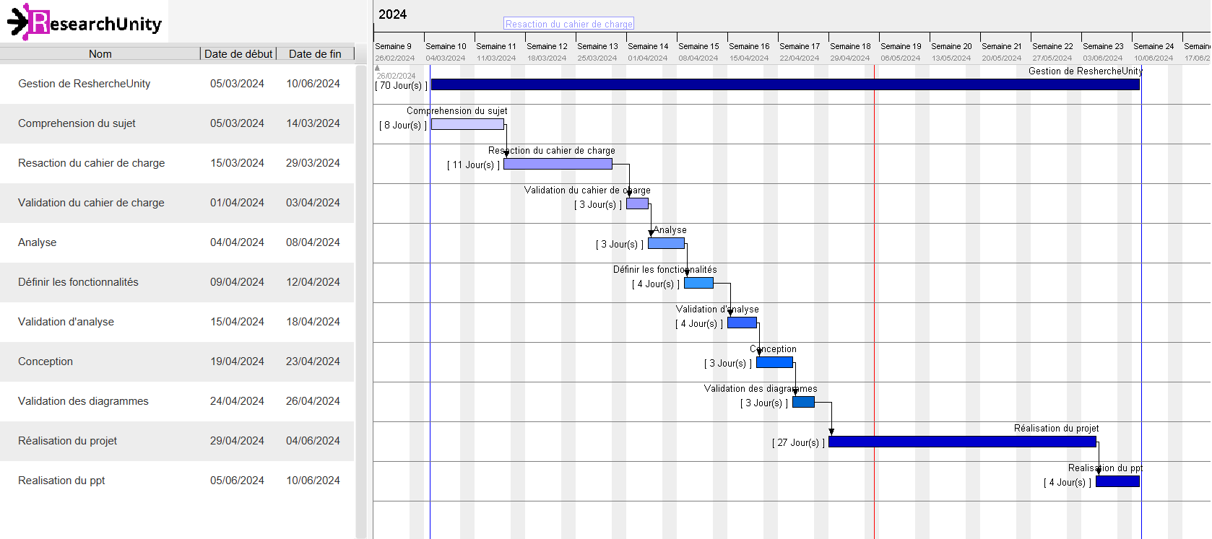et coordonner les activités, afin de respecter les échéances fixées. Examinons donc de plus près le diagramme qui représente notre planning prévisionnel, permettant ainsi de visualiser la séquence des tâches et les estimations de durée correspondantes.

Figure 8 : Diagramme de gantt

#### 6.2 Planning réel

 Nous présenterons le diagramme de Gantt qui représente le planning réel du projet. Ce diagramme met en évidence les tâches effectivement réalisées, les délais réels, ainsi Il offre une visualisation concrète de l'avancement du projet et permet de comparer les résultats obtenus avec les objectifs fixés.

Figure 9 : Diagramme de gantt planning réel

#### 6.3 Conclusion

À la fin de ce projet, nous avons constaté un écart entre le planning prévisionnel et le planning réel, mettant en évidence que la durée estimée pour la réalisation du projet n'était pas suffisante pour accomplir toutes les tâches spécifiées.

### 7. Conclusion

Ce chapitre a pour objectif de présenter le contexte général du projet, ainsi que

d'étudier les solutions similaires existantes. L'utilisation de cette méthode nous a grandement aidés à mieux appréhender le projet et à optimiser l'application. De plus, nous avons également présenté les acteurs du système et dressé une vue d'ensemble des besoins fonctionnels, ainsi que des autres besoins non fonctionnels qui doivent être respectés tout au long du développement de l'application.

# Chapitre2 : Analyse et conception

*Dans ce chapitre, nous abordons la partie d’analyse et conception.*

## 1. Introduction

Ce chapitre d'analyse et conception est crucial pour jeter les bases solides de notre projet d'application de proposition et de recrutement d'aides-soignants pour les personnes âgées. En comprenant les besoins des utilisateurs, en concevant une architecture adaptée et en mettant en place des mesures de sécurité appropriées, nous nous assurerons que notre application répondra aux attentes des utilisateurs et offrira une expérience optimale pour tous les acteurs concernés. Cette phase consiste à enrichir la description du procédé, de détails d’implémentation afin d’aboutir à une description très proche d’un programme. Nous allons modéliser toute l'architecture en diagramme de cas d'utilisation, de séquence et de classes.

Ce travail se termine sur l'analyse des résultats ainsi que les perspectives de ce projet.

## 2. Conception du projet

### 2.1 Le Langage de modélisation



Figure 10 : LOGO UML

**UML** est un langage de modélisation orienté objet, c’est-à-dire que toutes les entités modélisées sont des objets ou se rapportent à des objets : par exemple, un objet possède une structure de données (avec ce qui s’appelle des « attributs ») et des comportements (avec ce qui s’appelle des « opérations »). UML n’est pas une méthode.

### 2.2 Pourquoi modélisation ?

Réaliser une **modélisation** signifie avant tout chercher à comprendre ce qui se passe,

C’est en réalité un processus de description de la structure, des associations, des relations et des impératifs liés à des datas disponibles. Elle permet de fixer des normes, tout en codant des modèles de gestion des données dans une organisation.

Un modèle exprimé doit décrire complètement le contenu fonctionnel d’un programme informatique. Le langage UML, bien adapté à la technologie objet, définit sur ce modèle des **vues graphiques, ou diagrammes,** qui doivent être complétées par une documentation en langage naturel.

### 2.3 Présentation des outils



Figure 11 : LOGO Visuel Paradigm

**Visual Paradigm** est un outil de modélisation UML complet et polyvalent destiné à aider les développeurs de logiciels, les architectes d'entreprise et les analystes de systèmes dans la visualisation, la conception, et la documentation de structures de systèmes complexes. Il supporte tous les types de diagrammes UML et offre des fonctionnalités telles que la génération de code, l'ingénierie inverse, la gestion de projets Agile, et la collaboration en équipe. Cet outil s'intègre également avec divers environnements de développement intégré (IDE) pour faciliter la conception et le développement de logiciels, tout en améliorant la communication entre les parties prenantes techniques et non techniques à travers des représentations visuelles claires et précises des processus et architectures logicielles.

### 2.4 Diagramme de cas d’utilisation

#### 2.4.1 Description

Un diagramme de cas d'utilisation (use case) est une représentation graphique des interactions entre les utilisateurs et un système. Il illustre les fonctionnalités du système du point de vue des utilisateurs, en montrant les différents cas d'utilisation et les acteurs impliqués. Les acteurs, qui peuvent être des utilisateurs ou d'autres systèmes, sont représentés par des figures de stickman. Les cas d'utilisation, représentés par des ovales, décrivent les actions ou les services fournis par le système. Le diagramme permet de visualiser les interactions et les relations entre les acteurs et les cas d'utilisation, aidant à clarifier les exigences fonctionnelles du système.

#### 2.4.2 Diagramme de cas d’utilisation

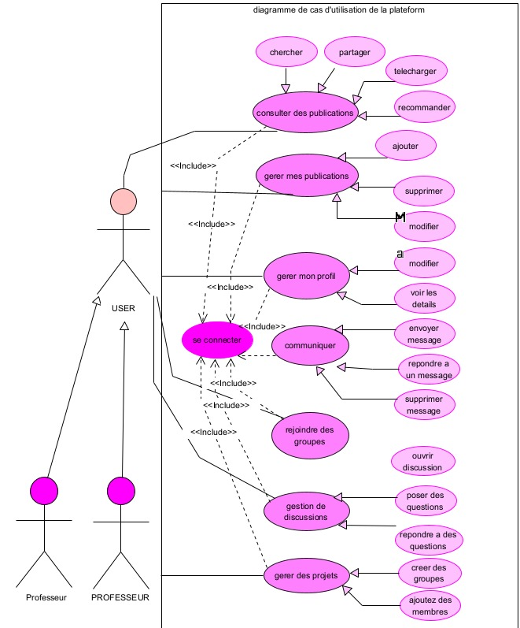

Figure 12:Diagramme de cas d’utilisation

Ce diagramme de cas d'utilisation présente les principales fonctionnalités d'une plateforme, illustrant les interactions entre différents types d'utilisateurs : les utilisateurs généraux (USER), les doctorants, et les professeurs. Chaque utilisateur peut accéder à diverses fonctionnalités comme consulter et gérer des publications, gérer leur profil, communiquer, et gérer des discussions, des groupes de projet et des projets. Un processus d'authentification est également représenté pour sécuriser l'accès à la plateforme. Les relations entre les utilisateurs et les cas d'utilisation montrent les différentes actions possibles et les interactions sur la plateforme.

### 2.5 Diagramme de Classes

#### 2.5.1 Description

Les diagrammes de classes sont l'un des types de diagrammes UML les plus utiles, car ils décrivent clairement la structure d’un système particulier en modélisant ses classes, ses attributs, ses opérations et les relations entre ses objets.

La forme de la classe à proprement parler se compose d'un rectangle à trois lignes. La ligne supérieure contient le nom de la classe, celle du milieu affiche les attributs de la classe et la ligne inférieure exprime les méthodes ou les opérations que la classe est susceptible d'utiliser. Les classes et sous-classes sont regroupées pour illustrer la relation statique entre chaque objet.

#### 2.5.2 Diagramme de classes

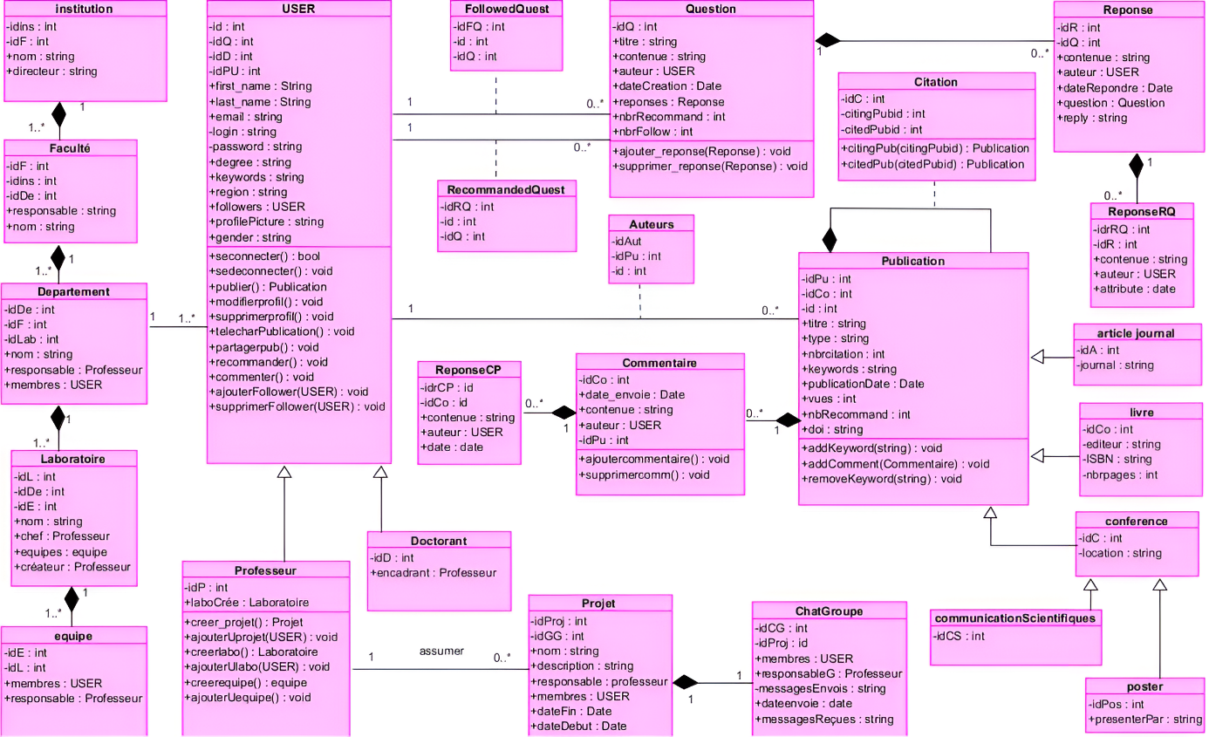

Figure 13: Diagramme de class

Ce diagramme de classes illustre la structure de données pour notre plateforme académique, mettant en évidence les entités principales telles que l'utilisateur (USER), les publications (Publication), les commentaires (Commentaire), les questions (Question), et les réponses (Réponse). Chaque entité est définie par ses attributs et ses méthodes spécifiques. Les relations entre les entités sont également représentées, par exemple, un utilisateur peut publier des publications, poser des questions et écrire des réponses. D'autres entités comme les projets (Projet) et les groupes de discussion (ChatGroupe) sont également incluses, montrant les interactions possibles entre les utilisateurs dans un cadre de collaboration académique. Le modèle met en avant l'organisation hiérarchique des institutions, facultés, départements et laboratoires, ainsi que les rôles et responsabilités des professeurs et doctorants dans ces structures.

### 2.6 Diagramme de Séquence

#### 2.6.1 Description

Le diagramme de séquence est un type de diagramme de séquence d'actions qui permet de représenter la séquence chronologique des interactions entre les objets d'un système logiciel. Il met l’accent sur le déroulement temporel des messages échangés entre les objets.

Voici une description des principaux composants du diagramme de séquence :

Acteur : Un acteur représente un rôle joué par un utilisateur externe ou un autre système qui interagit avec le système étudié. Il est représenté

Objet : Les objets sont les instances des classes du système. Ils représentent les entités actives qui interagissent entre elles. Chaque objet est représenté par une boîte rectangulaire avec le nom de l'objet suivi de son type de classe entre parenthèses.

Ligne de vie : Une ligne de vie est une ligne verticale qui représente la durée de vie d'un objet dans le diagramme. Elle indique le moment où l'objet est créé et quand il est détruit. La ligne de vie est associée à un objet et est généralement représentée par une ligne pointillée.

Message : Les messages représentent les communications entre les objets. Ils indiquent les actions qui sont effectuées et les informations qui sont transmises entre les objets. Les messages peuvent être des appels de méthode, des envois de messages ou des retours de messages. Ils sont représentés par des flèches dirigées de l'émetteur au destinataire, avec une étiquette indiquant le nom du message et éventuellement les paramètres

#### 2.6.2 Les Diagrammes de scenarios

##### A. Publier une publication

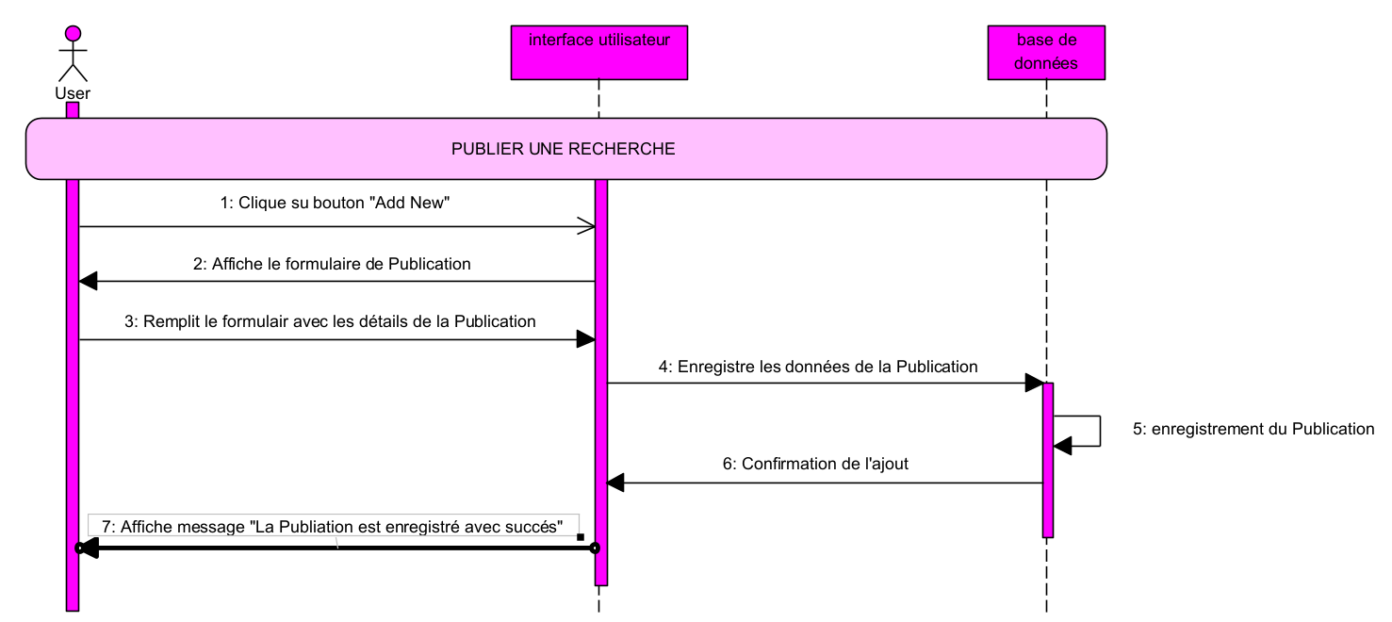

Figure 13: diagramme scenarios publier une publication

La possibilité de publier des recherches sur ResearchUnity permet aux chercheurs de partager leurs découvertes avec une communauté mondiale de chercheurs. Lorsque les chercheurs souhaitent publier leur recherche sur ResearchUnity, ils accèdent à une page dédiée où ils saisissent les informations pertinentes de leur publication, telles que le titre, les noms des auteurs, un résumé concis et des mots-clés pertinents. Ils peuvent également spécifier le type de publication, comme un article de recherche, une revue, une thèse, etc. Une fois ces informations saisies, les chercheurs peuvent soumettre leur publication.

##### B. Poser une question

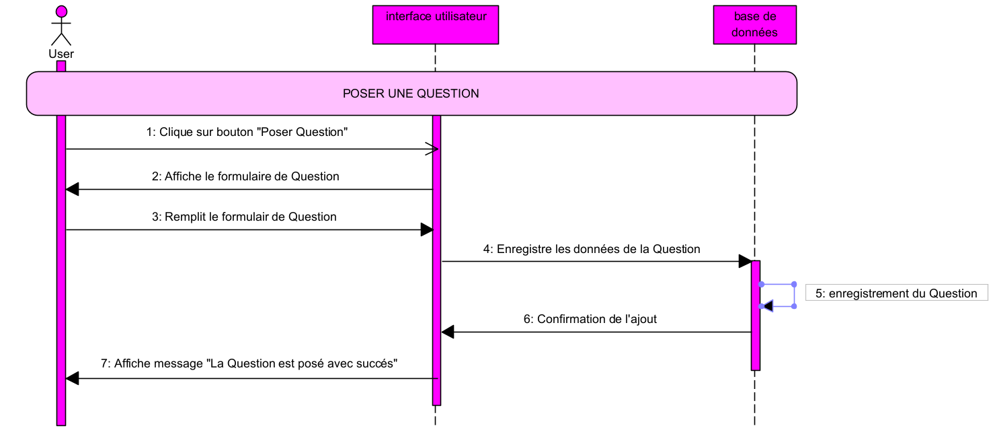

Figure 14:diagramme scenarios poser une question

En initiant une discussion collaborative, vous avez la possibilité de soumettre des questions à la communauté scientifique. Que vous cherchiez des conseils sur une méthodologie, des idées pour résoudre un problème de recherche, ou simplement des avis sur un sujet particulier, cette fonction vous permet d'accéder à l'expertise collective des chercheurs du monde entier. C'est une opportunité précieuse pour élargir vos horizons, résoudre des défis et favoriser des échanges enrichissants avec d'autres experts de votre domaine. Les chercheurs commencent par rédiger leur question dans un formulaire dédié, exposant clairement le problème ou le défi auquel ils sont confrontés. Ensuite, ils choisissent la catégorie pertinente pour leur question, ce qui facilite la recherche et la réponse par d'autres utilisateurs. Une fois la question publiée, les chercheurs peuvent attendre les réponses et les conseils de leurs pairs.

##### C. Téléchargement d’une publication

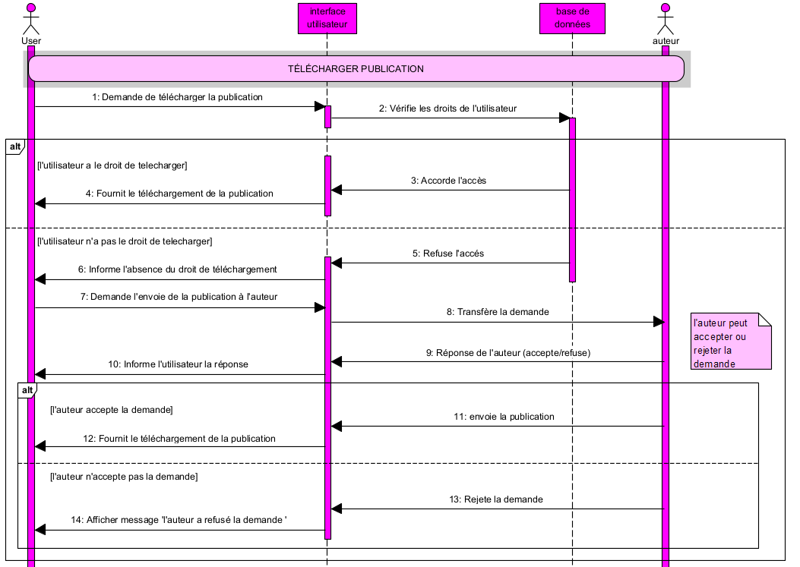

Figure 15: diagramme scenarios télécharger publication

En offrant un accès sans précédent à une vaste bibliothèque de publications scientifiques, ResearchUnity permet aux chercheurs de plonger dans un océan de connaissances. Cette fonctionnalité donne aux utilisateurs la possibilité de rechercher des publications pertinentes dans leur domaine d'intérêt. Les publications disponibles peuvent être téléchargées directement depuis la plateforme, offrant ainsi un accès instantané aux connaissances scientifiques. Si une publication spécifique n'est pas disponible en téléchargement, les chercheurs ont la possibilité de la demander en remplissant un formulaire dédié. Cette demande est ensuite examinée par l'auteur ou l'éditeur de la publication, offrant ainsi aux chercheurs la possibilité d'accéder à des ressources précieuses qui pourraient ne pas être facilement accessibles autrement." reformuler et commencer par une expression.

##### D. Création du projet

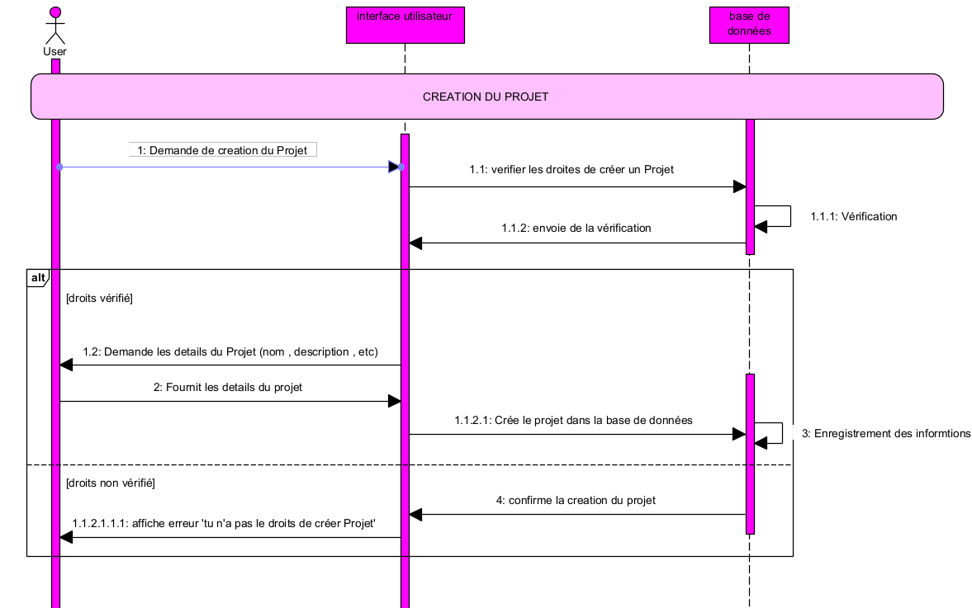

Figure 16: diagramme scenarios création du projet

Comme vous le savez tous, la collaboration est la clé du succès en équipe. C'est pourquoi nous envisageons d'introduire une fonctionnalité permettant aux utilisateurs de créer des projets. Toutefois, cette capacité sera uniquement accordée aux professeurs. Le processus débutera par la connexion à leur compte utilisateur. Une fois connectés, les chercheurs seront redirigés vers une interface conviviale où ils pourront remplir un formulaire de création de projet. À ce stade, la base de données vérifiera si le chercheur a l'autorisation de créer un projet, c'est-à-dire s'il est professeur. Ce formulaire permettra aux professeurs de fournir des détails essentiels tels que le titre du projet, une description détaillée et des mots-clés pertinents pour le référencement et la découverte. Une fois tous les détails saisis, les professeurs n'auront qu'à enregistrer leur projet. Celui-ci sera ensuite validé par la base de données pour garantir l'intégrité des données et sera immédiatement disponible pour la communauté de recherche de ResearchUnity.

##### E. Ajouter member au du projet

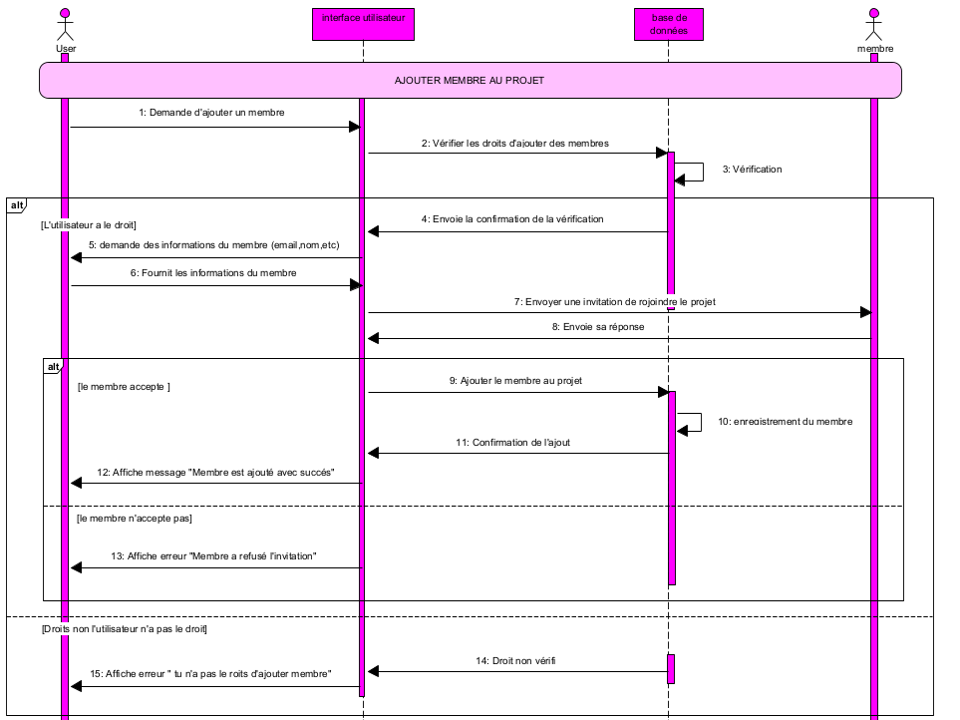

Figure 17:diagramme scenarios ajouer membre au projet

Une fois que les professeurs ont créé leur projet, ils pourront naviguer vers une section dédiée à la gestion de leur projet. Dans cette section, ils auront la possibilité d'ajouter des membres à leur équipe en utilisant une fonctionnalité intuitive d'invitation. Ils pourront entrer les adresses e-mail des personnes qu'ils souhaitent inviter à rejoindre le projet et leur envoyer des invitations personnalisées. Les membres invités recevront alors des notifications par e-mail et pourront accepter ou décliner l'invitation. Une fois qu'ils ont accepté l'invitation, ils auront accès aux détails du projet, pourront contribuer à sa réalisation et collaborer avec l'équipe existante. Cette fonctionnalité permettra aux professeurs de construire des équipes multidisciplinaires et de tirer parti des compétences et des expertises diverses des membres de leur communauté de recherche

### 2.7 Diagramme d’Activité

#### 2.7.1 Description

Un diagramme d'activité est un outil de modélisation UML qui illustre le flux de contrôle ou de données dans un système ou processus. Il utilise des symboles tels que des rectangles pour les activités, des losanges pour les décisions, des flèches pour les transitions et des cercles pour les points de départ et de fin. Ce type de diagramme permet de visualiser les différentes étapes et décisions impliquées dans un processus, facilitant ainsi l'analyse et l'optimisation des flux de travail. Les "swimlanes" peuvent être ajoutés pour clarifier les responsabilités des différents acteurs ou systèmes impliqués.

Composants Principaux d'un Diagramme d'Activité :

Activités (Actions) :

--Représentent les tâches ou les opérations effectuées dans le cadre du processus.

--Sont illustrées par des rectangles aux coins arrondis.

Transitions (Flèches) :

--Indiquent le flux de contrôle d'une activité à une autre.

--Sont représentées par des flèches dirigées.

Nœuds de Décision :

--Utilisés pour représenter des points où un choix est fait en fonction d'une condition.

--Sont représentés par des losanges.

Nœuds de Fusion :

--Utilisés pour fusionner plusieurs flux de contrôle en un seul.

--Sont également représentés par des losanges.

Nœuds de Départ et de Fin :

--Le nœud de départ marque le début de l'activité et est représenté par un cercle plein.

--Le nœud de fin marque la fin de l'activité et est représenté par un cercle avec un contour épais.

Swimlanes (Couloirs) :

--Utilisés pour organiser les activités en fonction des acteurs ou des systèmes qui les réalisent.

--Divisent le diagramme en différentes sections verticales ou horizontales.

Objets et Flots d'Objets :

--Représentent les données ou objets manipulés par les activités.

--Sont illustrés par des rectangles et les flots d'objets par des flèches pointillées.

#### 2.7.2 Diagramme d’activité

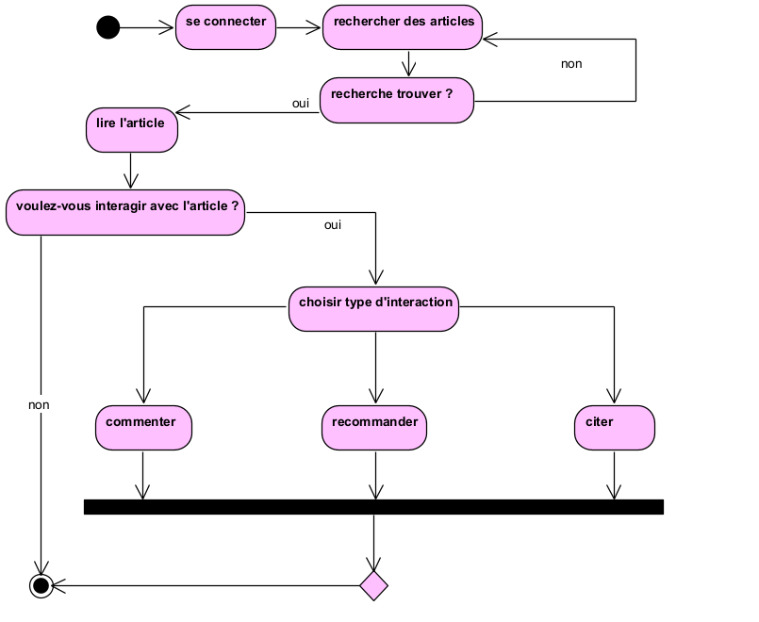

Figure 18: Diagramme d'activité

Ce diagramme illustre le processus d'interaction avec des articles en ligne. L'utilisateur commence par se connecter à la plateforme, puis effectue une recherche d'articles. Si une recherche aboutit, l'utilisateur interagit avec l'article en laissant un commentaire, en le recommandant ou en le citant. Ensuite, il poursuit ses recherches pour trouver des articles de meilleure qualité, en affinant ses critères de recherche ou en explorant des sources supplémentaires, dans le but d'obtenir des informations plus pertinentes et approfondies.

## Conclusion

Ce chapitre a été essentiel pour établir les bases de notre plateforme académique, ResearchUnity. Nous avons identifié et analysé les besoins des utilisateurs, permettant de concevoir une architecture robuste et sécurisée. En utilisant le langage de modélisation UML, nous avons créé des diagrammes de cas d'utilisation, de séquence et de classes, fournissant une représentation claire et détaillée des interactions et de la structure du système. L'outil Visual Paradigm nous a aidés à visualiser et à documenter les aspects complexes du projet, améliorant ainsi la communication et la compréhension entre les parties prenantes. Les diagrammes de scénarios et d'activités ont été utilisés pour modéliser les processus clés, garantissant une expérience utilisateur optimale. Ces étapes de conception sont cruciales pour la réussite de notre projet, assurant que la plateforme répondra aux attentes et besoins des chercheurs, doctorants, professeurs et administrateurs.

# Chapitre 3 : Réalisation

*Dans ce chapitre, nous abordons la partie réalisation avec les langages et les outils utilisés.*

## 1. Introduction du chapitre

L’implémentation de l’application est une phase primordiale qui vient après celle de la conception. Cette phase consiste à transformer le modèle conceptuel établi précédemment en des composants logiciels pour arriver aux traitements souhaités pour les besoins de l’entreprise. Dans ce chapitre, la partie réalisation du projet va être présenté ainsi que l’ensemble des moyens techniques en termes de langages, Frameworks et outils de développement dont on s’est servi tout au long de la réalisation de l'application, et enfin quelques interfaces graphiques vont être présenté pour avoir une idée sur son fonctionnement.

## 2. Etude technique

### 2.1 Langages de développement

#### 2.1.1 HTML 5

 **HTML** signifie « *HyperText Markup Language* » qu'on peut traduire par« langage de balises pour l'hypertexte » conçu pour représenter et structurer sémantiquement et mettre en forme le contenu des pagesweb y compris les ressources multimédias, les images, les formulaires de saisie et les programmes informatiques. Fonctionne grâce à des « balises » qui sont insérées au sein d'un texte normal. Chacune de ces balises indique la signification de telle ou telle portion de texte dans le site. On parle d***’****hypertexte****’*** en référence aux liens qui connectent les pages web entre elles. Il est souvent utilisé conjointement avec des langages de programmation (*JavaScript*) et des formats de présentation (*Cascading Style Sheets*).

Figure 19: LOGO html

#### 2.1.2 CSS

**CSS** (*Cascading Style Sheets* : feuilles de style en cascade) est un langage informatique qui sert à décrire le **style** du contenu des documents HTML et XML. Il décrit la façon dont les éléments doivent être affichés à l'écran à l’aide de ce qu’on appelle " *feuille de style utilisateur* ". Les standards définissant CSS sont publiés par le World Wide Web Consortium (W3C). Introduit au milieu des années 1990, CSS devient couramment utilisé dans la conception de sites web et bien pris en charge par les navigateurs web dans les années 2000.

Figure 20 : LOGO css

#### 2.1.3 JavaScript

** JavaScript** (souvent abrégé JS) est un langage de programmation de scripts orienté objet, principalement utilisé dans les pages web interactives, mais aussi côté serveur. Il permet, entre autres, d'introduire sur les pages web ou HTML des effets et des animations. C'est un langage orienté objet à prototype, c'est-à-dire que les bases du langage et ses principales interfaces sont fournies par des objets qui ne sont pas des instances de classes, mais qui sont chacun équipé de constructeurs permettant de créer leurs propriétés, et notamment une propriété de prototypage qui permet d'en créer des objets héritiers personnalisés.

Figure 21 : LOGO javascript

#### 2.1.4 Python

** Python** est un langage de programmation largement utilisé dans les applications Web, le développement de logiciels, la science des données et le machine learning (ML). Les développeurs utilisent Python parce que c'est un langage efficace et facile à apprendre, et qu'il peut s'exécuter sur de nombreuses plateformes différentes. Le logiciel Python peut être téléchargé gratuitement, il s'intègre bien avec tous les types de systèmes et accélère le développement.

Figure 22 : LOGO python

### 2.2 Framework

#### 2.2.1 Django

**Django** est un framework web Python de haut niveau qui permet le développement rapide de sites web sécurisés et faciles à maintenir. Créé par des développeurs expérimentés, Django s'occupe de nombreuses tâches fastidieuses du développement web, vous permettant ainsi de vous concentrer sur l'écriture de votre application sans avoir besoin de réinventer la roue. Il est gratuit et open source, dispose d'une communauté active et dynamique, d'une excellente documentation, et propose de nombreuses options de support gratuites et payantes.

Figure 23 : LOGO django

#### 2.2.2 React

 **React** (également connu sous le nom de React.js ou ReactJS) est une bibliothèque JavaScript frontale à code source ouvert permettant de créer des interfaces utilisateur ou des composants d'interface utilisateur. Elle est maintenue par Facebook et une communauté de développeurs individuels et d'entreprises. React peut être utilisé comme base dans le développement d'applications monopages ou mobiles. Cependant, React ne s'occupe que de lagestion de l'état et du rendu de cet état dans le DOM (Document Object Model), de sorte que la création d'applications React nécessite généralement l'utilisation de bibliothèques supplémentaires pour le routage, ainsi que certaines fonctionnalités côté client.

Figure 24 : LOGO react

### 2.3 Environnement de développement

#### 2.3.1 Visual Studio Code

** Visual Studio Code**, également connu sous le nom de Microsoft Visual Studio et VS, est un environnement de développement intégré pour Microsoft en 2015. Il est l’un de ces premiers produits open source et gratuit, et surtout disponible sur les systèmes d’exploitation Windows, Linux et Mac. C'est un outil pour écrire des programmes informatiques, des sites, applications et des services Web. Il comprend un éditeur de code, un débogueur, un outil de conception d'interface graphique, des extensions qui ajoutent des fonctionnalités supplémentaires et un concepteur de schéma de base de données, et prend en charge la plupart des principaux systèmes de contrôle des révisions. Il est disponible à la fois dans une édition "Communauté" gratuite et dans une version commerciale payante.

Figure 25 : LOGO visuel studio code

#### 2.3.2 MYSQL

** MySQL** est l’un des systèmes de gestion de base de données relationnelle libre, robuste et multiutilisateur, fonctionnant indifféremment sur tous les systèmes d'exploitation (Windows, Linux, Mac OS notamment). Il fait partie des logiciels de gestion de base des données les plus utilisées au monde, autant par le grand public (applications web principalement) que par des professionnels, en concurrence avec Oracle, Informix et Microsoft SQL Server. Son rôle est de stocker les données, sous forme de tables, et de permettre la manipulation de ces données à travers un langage de requête appelé SQL, ces tables être reliées à l’aide des peuvent C’est un système qui ne nécessite pas de licence.

Figure 26 : LOGO mysql workbench

MySQL Workbench est un outil de conception visuelle unifié pour les architectes de bases de données, les développeurs et les DBA. C'est l'un des premiers produits de la famille MySQL à proposer deux éditions différentes, une open source et une édition commerciale. Ce logiciel offre à l'utilisateur la possibilité de modéliser les données, la création et la maintenance de bases de données pour le système de base de données MySQL, de développer SQL et d'outils d'administration complets pour la configuration du serveur, l'administration des utilisateurs, les sauvegardes et bien plus encore.

#### 2.3.3 Postman

** Postman** est une plateforme collaborative qui se focalise sur les tests et le développement des API. Il permet de construire et d’exécuter des requêtes HTTP directement depuis une interface utilisateur graphique élégante avec laquelle effectuer des requêtes HTML, sans avoir à écrire un tas de code juste pour tester la fonctionnalité d'une API. Vous pourrez simplement choisir l’URL, la méthode HTTP (le plus souvent GET, POST, PUT, PATCH et DELETE), les headers, les query params et dans certains cas le body de la requête. Il est devenu très populaire pour tester les Microservices, notamment grâce à sa simplicité et ses fonctionnalités très spécialisées.

Figure 27 : LOGO postman

#### 2.3.4 Mui bibliothèque

MUI (Material-UI) est une bibliothèque de composants d'interface utilisateur pour React qui suit les principes du design Material Design de Google. Elle permet de créer des applications web modernes et réactives avec une apparence et une convivialité cohérente. MUI offre une vaste gamme de composants prêts à l'emploi, tels que des boutons, des formulaires, des cartes, des barres de navigation, et bien plus encore,

Figure 28 : LOGO mui bibliothèque

ce qui permet aux développeurs de se concentrer davantage sur la logique de leur application plutôt que sur la conception de l'interface utilisateur.

### 2.4 Choix des outils

Nous avons choisi de travailler avec Django dans le backend, accompagné de ses composants tels que Django Rest Framework (DRF), ainsi que React dans le frontend pour plusieurs raisons.

Tout d'abord, Django est un framework web robuste et complet, offrant une structure solide pour le développement backend. Son architecture MVC (Modèle-Vue-Contrôleur) facilite la séparation des préoccupations et la gestion des données, ce qui rend le code plus propre et plus maintenable. Avec sa grande communauté et sa documentation exhaustive, nous sommes assurés de trouver des solutions à des problèmes courants et de bénéficier d'une assistance rapide en cas de besoin.

En ce qui concerne Django Rest Framework (DRF), son intégration transparente avec Django en fait un choix naturel pour construire des API RESTful puissantes. DRF simplifie la création d'API en fournissant des classes et des fonctionnalités prêtes à l'emploi pour la sérialisation des données, la gestion des autorisations, la pagination, et bien plus encore. Grâce à DRF, nous pouvons rapidement mettre en place des endpoints API robustes pour notre application, ce qui accélère considérablement le processus de développement.

Quant à React dans le frontend, son approche déclarative et sa virtual DOM en font un outil puissant pour la construction d'interfaces utilisateur interactives et dynamiques. La composition des composants et le flux de données unidirectionnel de React simplifient la gestion de l'état de l'application et favorisent une expérience utilisateur fluide. De plus, la vaste gamme de bibliothèques et d'outils disponibles dans l'écosystème React nous permet d'ajouter rapidement des fonctionnalités avancées à notre application frontend.

En résumé, nous avons choisi Django pour sa robustesse et sa facilité d'utilisation dans le backend, associé à DRF pour la création rapide d'API RESTful, et React dans le frontend pour sa performance et sa flexibilité. Ensemble, ces technologies forment une combinaison puissante qui nous permet de développer des applications web modernes et évolutives de manière efficace.

## 3. Interfaces de la plateforme

### 3.1 Page d’accueil

Ces figures au-dessous représentent la page d’accueil de notre application Web

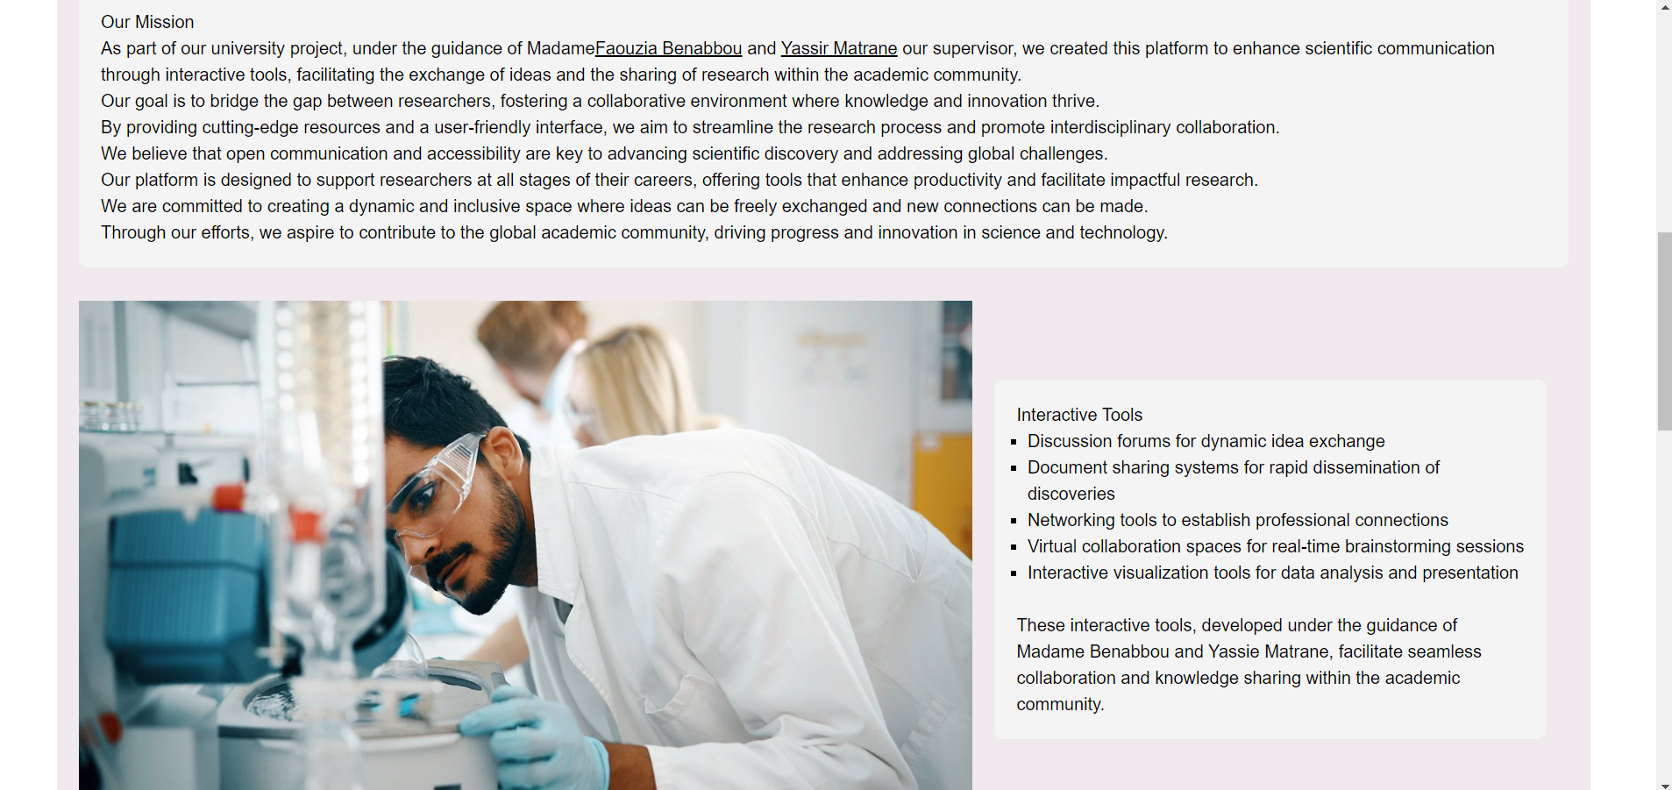Figure 29 : Page d'accueil 1

Figure 30 : Page d'accueil 2

### 3.2 Page de registration

Cette figure représente la page d’inscription de notre application web

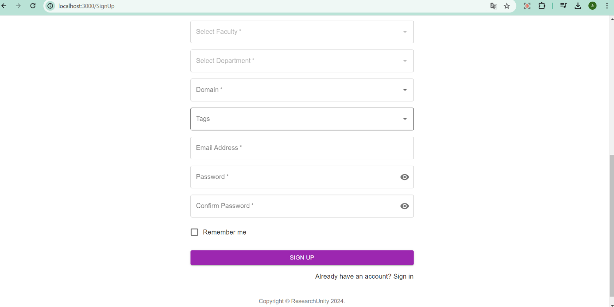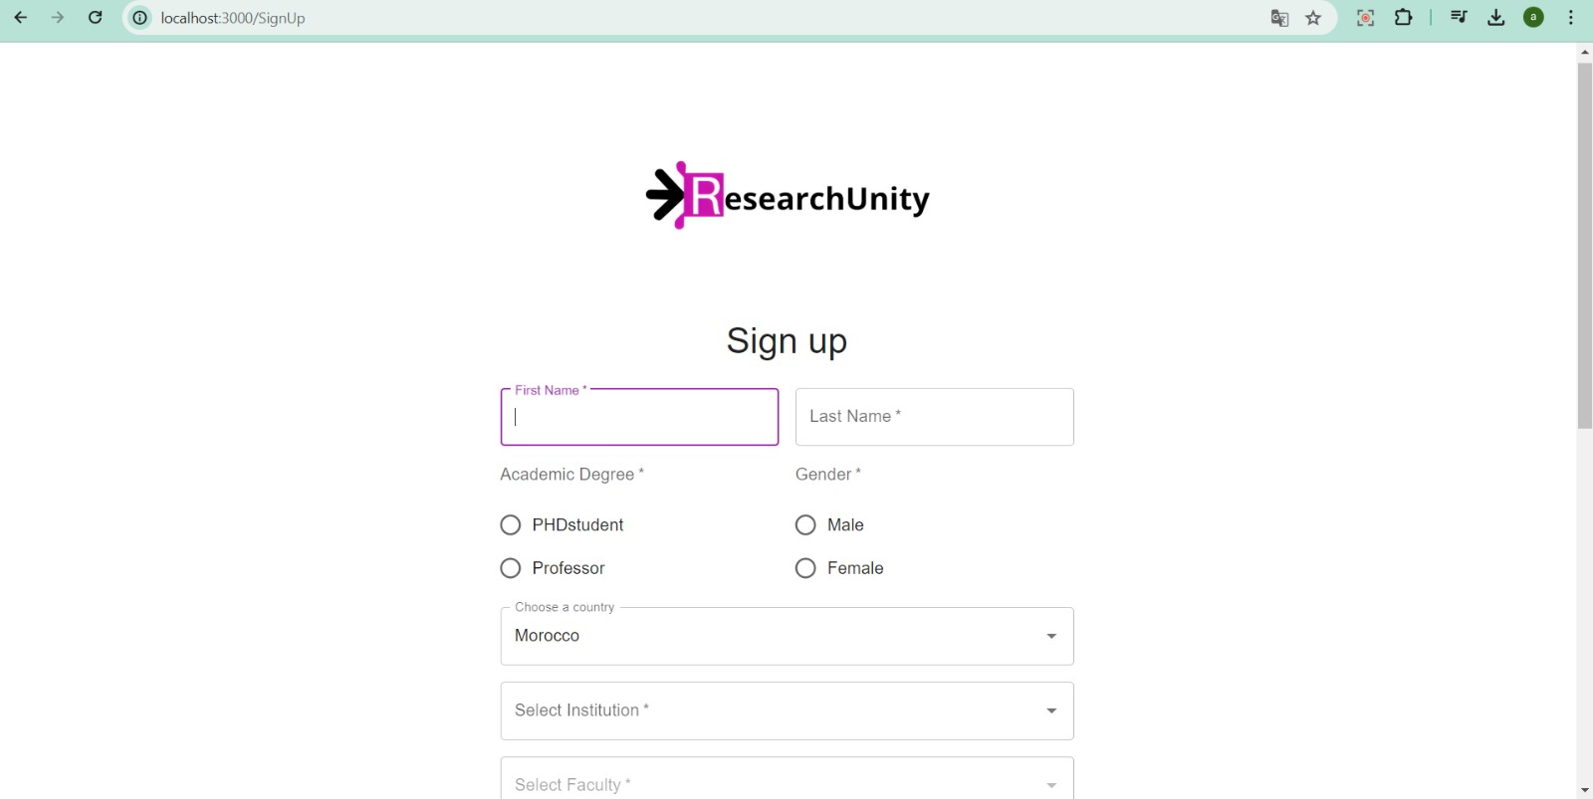

Figure 31 : Page de registration 2

Figure 32 : Page de registration 1

La page d'inscription a été conçue pour collecter des informations essentielles sur les utilisateurs afin de créer un compte personnalisé. Les champs à remplir incluent le prénom et le nom de famille, permettant une identification personnelle précise. L'adresse e-mail, le mot de passe. ce dernier doit être unique pour chaque utilisateur et doit respecter des critères de sécurité prédéfinis afin de protéger le compte de l'utilisateur. Les champs institution, faculté et département permettent de connaître l'établissement, la faculté spécifique et le département de l'utilisateur, respectivement. Le degré(degree) indique le niveau d'étude ou la qualification académique de l'utilisateur, avec des options telles que doctorant (PhD student) et professeur, La région permet de déterminer sa localisation géographique. Les mots-clés (keywords) offrent des informations supplémentaires sur les intérêts ou domaines d'expertise de l'utilisateur. Enfin, le genre (gender) est collecté pour affecter une photo de profil appropriée pour les utilisateurs masculins et féminins, permettant ainsi une personnalisation visuelle dès la création du compte.

### 3.2 Page d’inscription

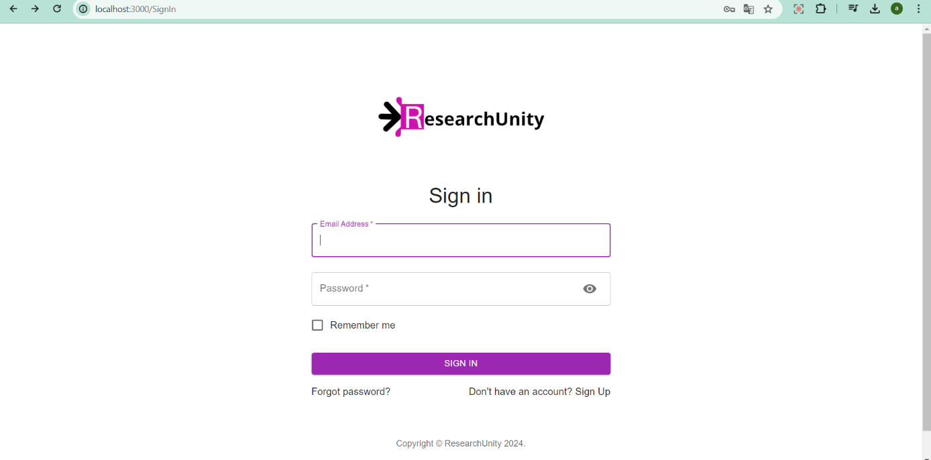Cette figure représente la page d’authentification de notre application web

Figure 33 : Page d'inscription

La page de connexion permet aux utilisateurs enregistrés d'accéder facilement à leur compte en fournissant leur adresse e-mail et leur mot de passe. L'adresse e-mail est saisie dans le champ dédié, permettant une identification précise du compte associé. Ensuite, le mot de passe est entré dans le champ correspondant, garantissant la confidentialité et la sécurité de l'accès au compte. Une fois les informations requises saisies, l'utilisateur peut cliquer sur le bouton de connexion pour accéder à son compte. Si les informations fournies sont correctes, l'utilisateur est redirigé vers la page principale de l'application. En cas d'informations incorrectes, un message d'erreur s'affiche, invitant l'utilisateur à vérifier ses informations et à réessayer. Cette interface simple et conviviale offre une expérience fluide et sécurisée pour les utilisateurs lors de la connexion à leur compte.

### 3.3 Page Home

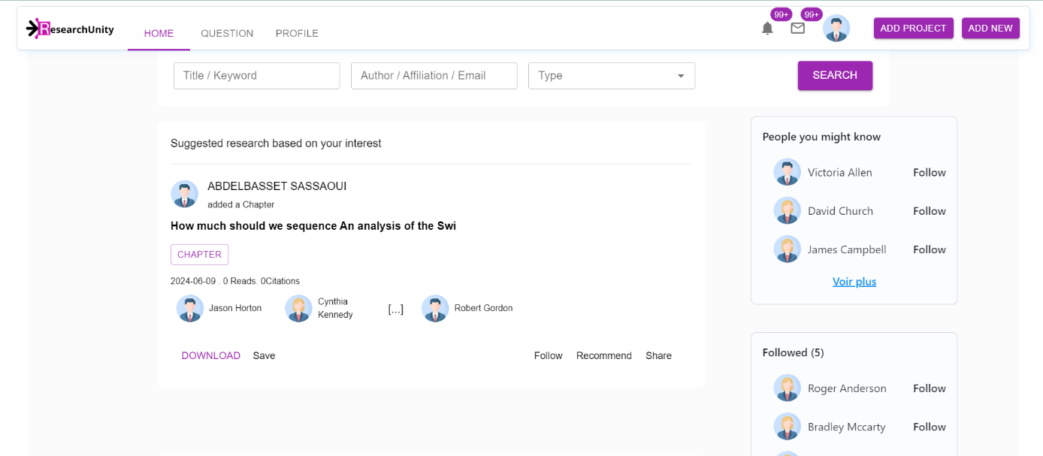Cette figure représente la page d’accueil

Figure 34 : Page Home

La page d'accueil de notre plateforme comporte une barre de navigation (navbar) avec les options suivantes : home, Profil, Questions, Notifications, Messagerie, Ajouter une publication et Ajouter un projet (réservée aux professeurs). En dessous, des suggestions de recherche de publications basées sur vos intérêts sont proposées, avec des filtres par titre, mots-clés, auteurs et type de publication (article, conférence, chapitre, etc.). À droite, une section suggère des personnes que vous pourriez connaître ainsi que des utilisateurs que vous suivez et aussi des utilisateurs d'intérêt similaire que vous pouvez les suivre. Au centre, un exemple de publication tiré de la base de données est affiché. Cet article inclut le nom de la personne qui l'a soumis, le titre, le type, le document, la date, le nombre de citations et de vues, ainsi que les auteurs ayant contribué. Avec des options permettent de télécharger, enregistrer, suivre, recommander ou partager la publication.

### 3.4 Formulaire de création de la publication

La figure suivante représente un formulaire de création d’une publication

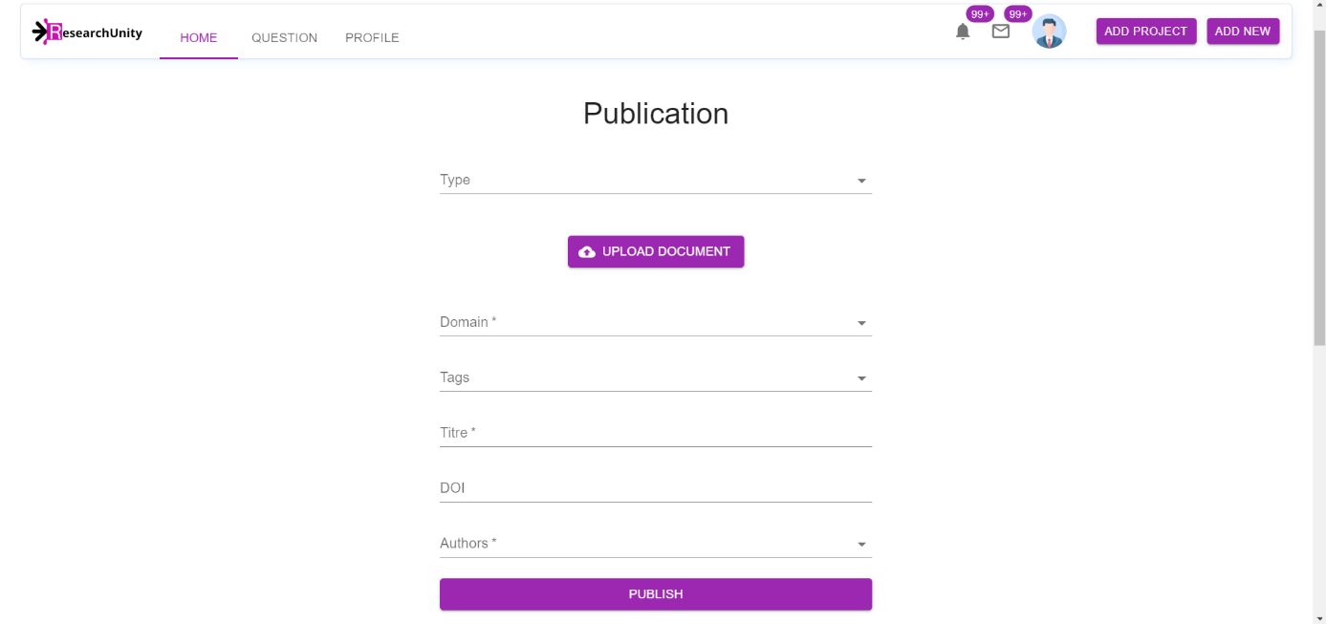 Cette page présente une interface de formulaire destinée à la soumission de publications. Plusieurs champs permettent de renseigner les informations essentielles sur la publication, incluant le type de document, le domaine, les tags, le titre, le DOI et les auteurs, certains de ces champs étant obligatoires comme indiqué par un astérisque. Au centre de l'interface, un bouton violet intitulé "UPLOAD DOCUMENT" permet de télécharger le document à publier. Une fois toutes les informations complétées, l'utilisateur peut finaliser la soumission en cliquant sur le bouton violet "PUBLISH" en bas du formulaire.

Figure 35 : Formulaire de création de la publication

### 3.5 Page des questions

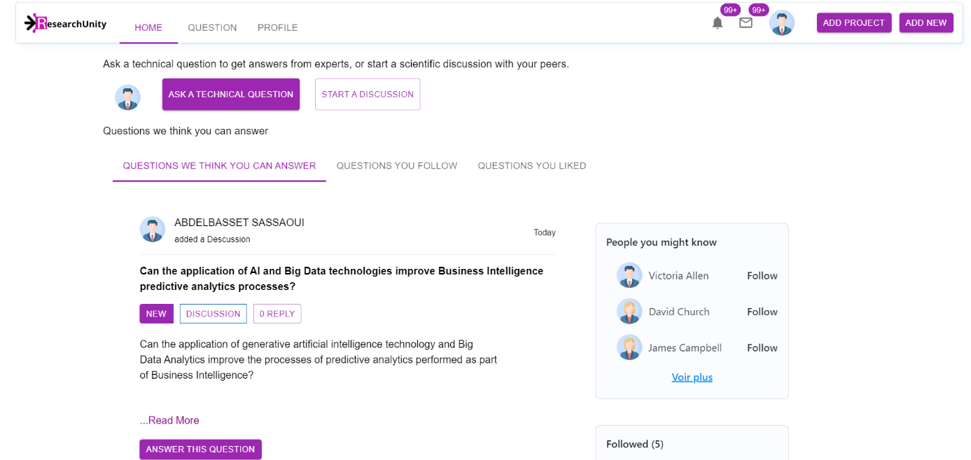 La figure suivante représente la page des questions

Figure 36 : Page des questions

La section principale de la page invite les utilisateurs à poser une question technique pour obtenir des réponses d'experts ou à démarrer une discussion scientifique avec leurs pairs. Deux boutons principaux sont présents : "Ask a Technical Question" et "Start a Discussion". Il y a également une section intitulée "Questions we think you can answer", qui comprend des sous-sections pour les questions recommandées et les questions suivies. En bas, un exemple de discussion est affiché dans la section "Questions we think you can answer". Cette section inclut l'auteur de la question, le type (discussion ou question), la date, le titre, le contenu détaillé de la question, et les intérêts de l'utilisateur qui l'a envoyée. Des options permettent de répondre à la question, de la recommander, de la suivre ou de la partager. Lorsque l'utilisateur clique sur "recommander", la question est copiée dans la section "recommended questions". Chaque clic sur "follow" ajoute la question dans "followed questions". Enfin, à droite, une liste de personnes que vous pouvez suivre est affichée.

### 3.6 Page des réponses d’une question

La figure suivante représente l’ensemble des commentaires d’une question

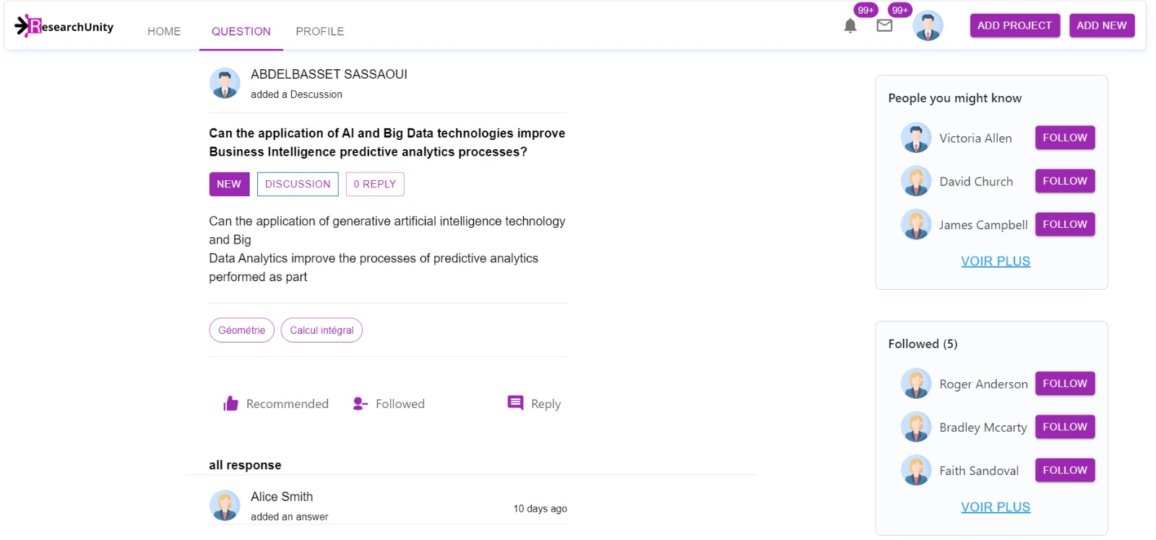

Figure 37 : Page des réponse d'une question

### 3.7 Page des questions suivies

La figure suivante représente l’ensemble des questions suivie par l’utilisateur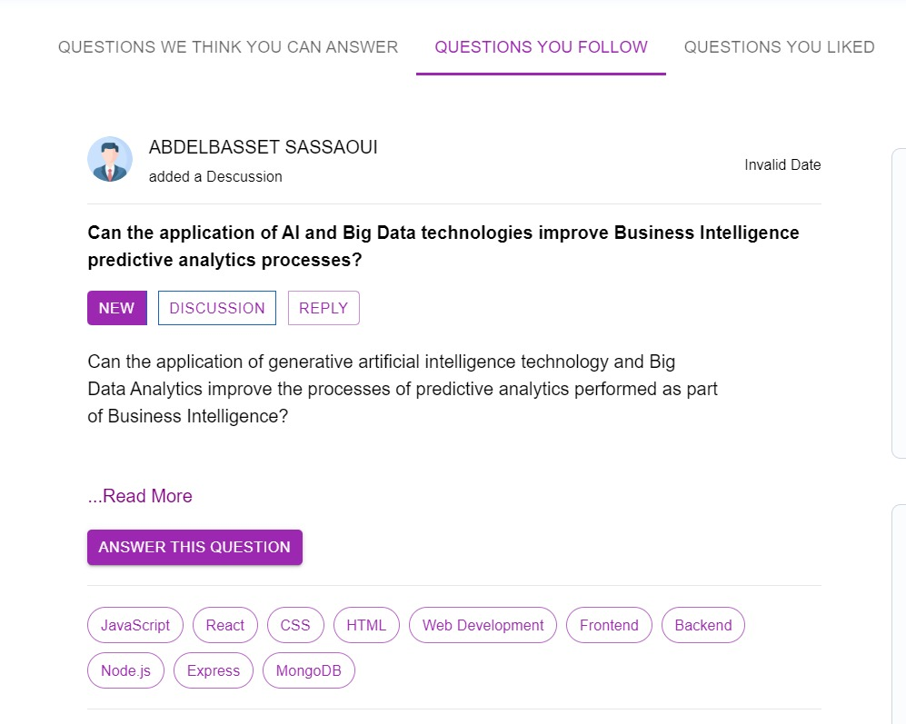

Figure 38 : Page des question suivies

### 3.8 Page des question recommandées

La figure suivante représente l’ensemble des questions recommandés par l’utilisateur

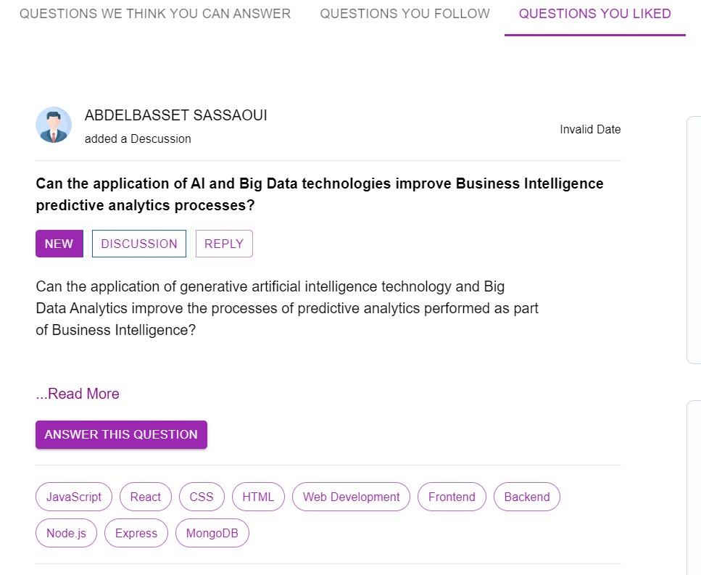

Figure 39 : Page des question recommandées

### 3.9 Formulaire de poser une question

La figure suivante représente un formulaire pour ajouter une question 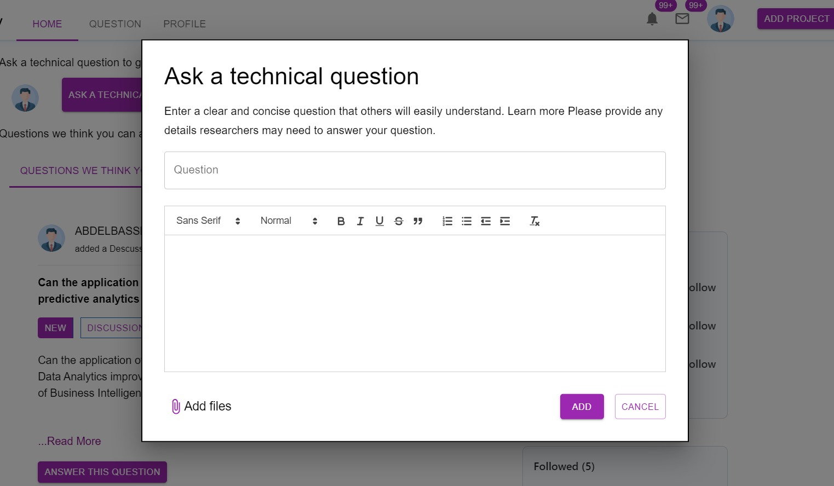

Figure 40 : Formulaire de poser une question

Sur cette page, vous trouverez une interface de formulaire conçue pour poser des questions techniques. L'utilisateur est invité à saisir une question claire et concise dans le champ "Question", afin qu'elle soit compréhensible pour les autres utilisateurs. Juste en dessous, une zone de texte principale permet de fournir des détails supplémentaires nécessaires à la compréhension et à la réponse de la question. Cette zone offre également des fonctionnalités de formatage de texte telles que le choix de la police, la taille et le style. Une option "Ajouter des fichiers" permet d'enrichir la question en joignant des fichiers pertinents. En bas de l'interface, deux boutons d'action, "Ajouter" pour soumettre la question et "Annuler" pour abandonner, facilitent la gestion du formulaire. Cette interface est spécialement conçue pour aider les utilisateurs à formuler des questions précises et détaillées, favorisant ainsi des réponses informatives et pertinentes.

### 3.10 Formulaire d’ouvrir une discussion

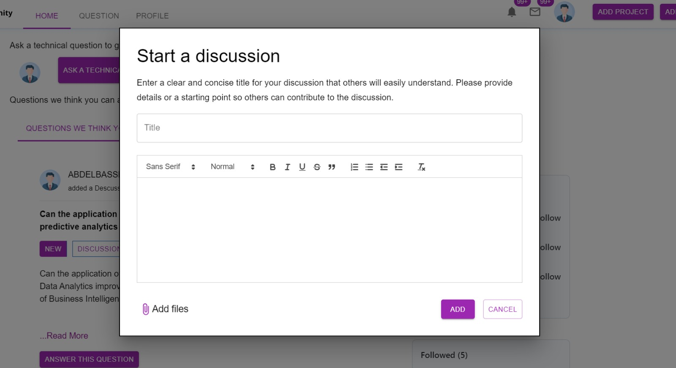La figure suivante représente un formulaire pour ouvrir une discussion

Figure 41 : Formulaire d’ouvrir une discussion

Cette page propose une interface pour initier une nouvelle conversation en ligne. Le formulaire de démarrage de discussion comprend un champ pour saisir un titre clair et concis, permettant de décrire brièvement le sujet de la conversation. Juste en dessous, une zone de texte riche est mise à disposition pour rédiger le contenu de la discussion, accompagnée d'une barre d'outils offrant des options de formatage telles que le choix de la police, la taille, le style, ainsi que des options de listes, etc. De plus, une option facultative "Ajouter des fichiers" permet de joindre des documents pertinents à la discussion. En bas de l'interface, deux boutons d'action sont présents : l'un pour "Ajouter" la discussion, et l'autre pour l'annuler ("Annuler"). Cette interface simplifie la création de discussions structurées et informatives, offrant aux utilisateurs la possibilité de contribuer de manière significative à la plateforme

### 3.11 Page profile

La figure suivante représente la page profile de l’utilisateur

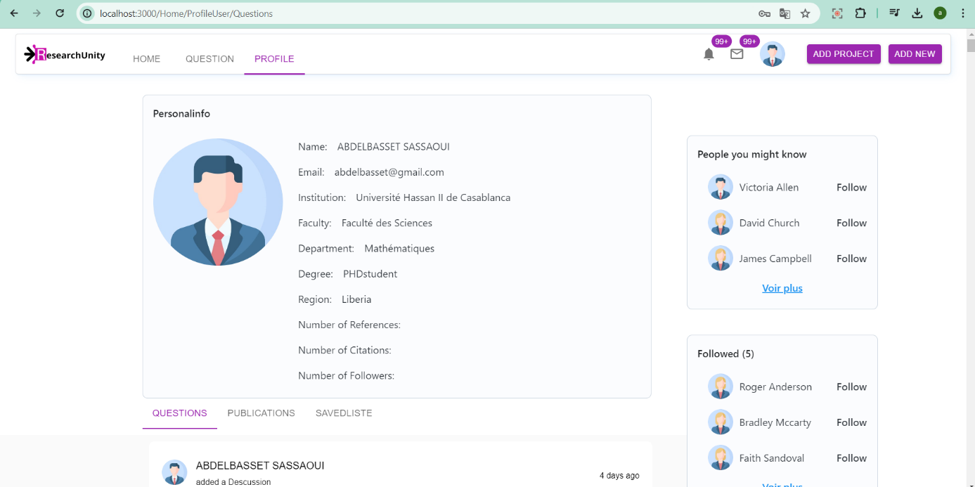

Figure 42 : Page profile

La page de profil fournit des informations détaillées sur l'utilisateur actuellement authentifié. Ces informations comprennent le nom complet, l'adresse e-mail, l'institution, la faculté, le département, le degré (étudiant en doctorat ou professeur), ainsi que la région. De plus, des options affichent le nombre de références, de citations et de followers. Au-dessous, on peut voir les différentes publications et questions de cet utilisateur. Les publications enregistrées sont accessibles via une barre dédiée intitulée "Publications enregistrées".

La figure suivante représente un exemple des options dans la page profile ‘saved liste’ :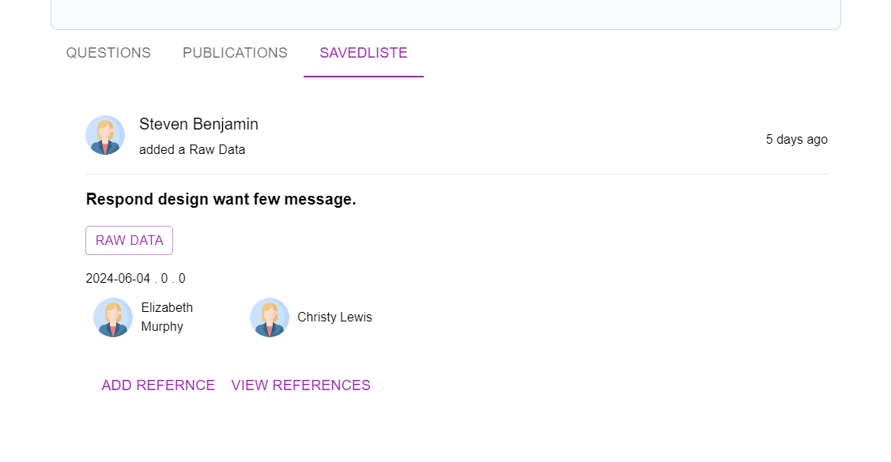

Figure 43 : Page saved list

### 3.12 Formulaire de création du projet

La figure suivante représente le formulaire de création d’un projet

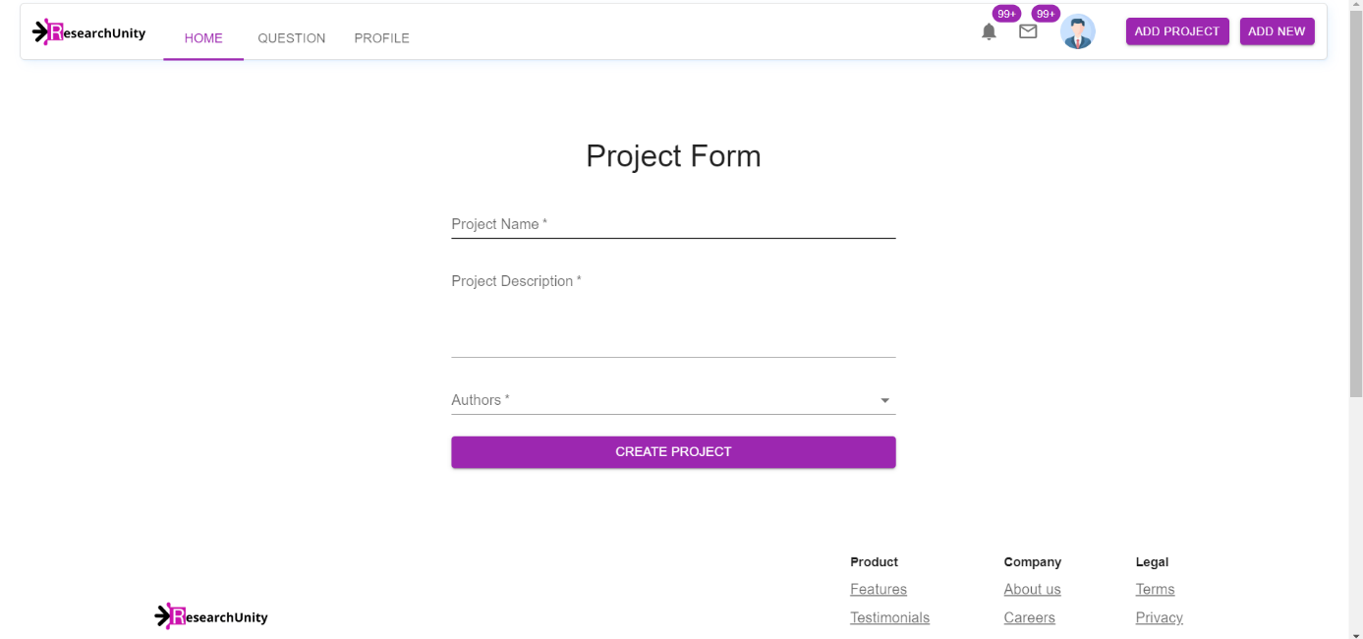

Figure 44 : Formulaire de création du projet

Cette page présente un formulaire intitulé "Project Form" conçu pour la création de projets, probablement destiné à être utilisé par un professeur. Ce formulaire est composé de trois champs obligatoires : "Project Name" pour renseigner le nom du projet, "Project Description" pour fournir une description détaillée du projet, et "Authors" pour sélectionner les auteurs du projet à partir d'un menu déroulant. En bas du formulaire, un bouton violet avec l'inscription "CREATE PROJECT" permet de soumettre les informations et de créer le projet. Le design du formulaire est épuré et fonctionnel, mettant l'accent sur la facilité de saisie des informations requises.

### 3.13 Groupe de la discussion du projet

Cette figure représente la page qui comporte un groupe du discussion des projet

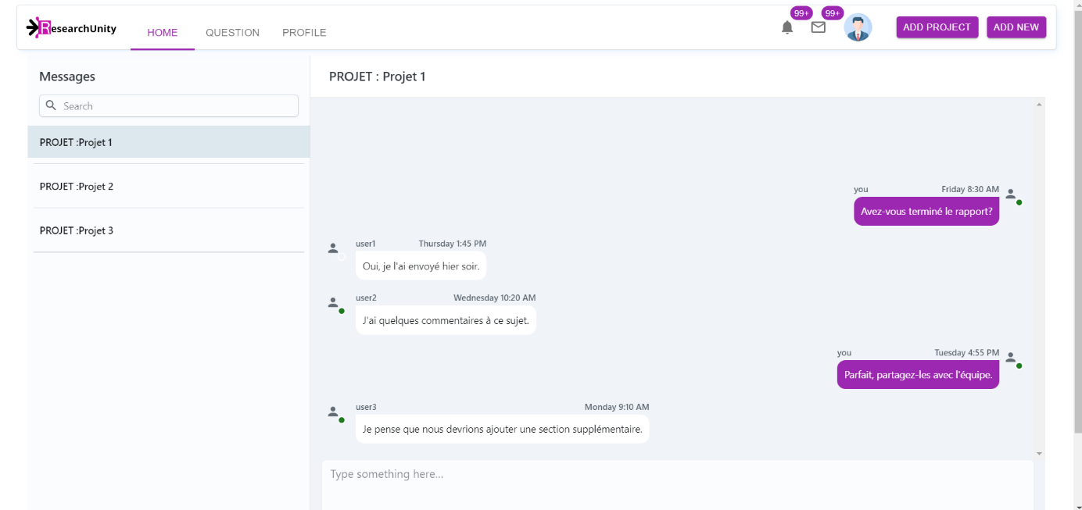

Figure 45 : Groupe de la discussion du projet

L'image présente une interface de chat associée à la gestion de projets, où les membres de l'équipe peuvent échanger des discussions. Après la création d'un projet par le professeur, une section de chat est automatiquement générée pour permettre aux auteurs de collaborer efficacement. Sur la colonne de gauche, une liste de projets est affichée, chacun avec son titre correspondant. Dans la section principale, les messages et les réponses des utilisateurs discutant de l'avancement et des modifications à apporter au projet sont visibles. Les utilisateurs peuvent saisir des messages pour continuer la conversation. Cette fonctionnalité encourage une communication fluide et une meilleure coordination pour atteindre des résultats optimaux.

## 4. Conclusion

Ce chapitre conclut la partie dédiée à la réalisation du projet. Nous avons détaillé les différents langages de programmation, outils et technologies de développement que nous avons choisis pour mener à bien ce projet. Chacun de ces choix a été expliqué en fonction de ses avantages spécifiques et de la manière dont il répond aux exigences du projet.

Nous avons utilisé Django pour le backend en raison de sa robustesse et de sa facilité d'utilisation, et Django Rest Framework (DRF) pour la création d'API RESTful. Ces technologies permettent de structurer efficacement le code et de gérer facilement les données. Pour le frontend, nous avons opté pour React, grâce à sa capacité à créer des interfaces utilisateur dynamiques et réactives.

Nous avons également décrit les environnements de travail que nous avons mis en place pour le développement de l'application, y compris les configurations des serveurs de développement, les outils de gestion de versions et les environnements de tests. Ces environnements ont été essentiels pour assurer une collaboration fluide au sein de l'équipe et pour garantir la qualité du code produit.

Enfin, nous avons présenté plusieurs interfaces graphiques de l'application. Ces illustrations montrent comment les utilisateurs interagiront avec le système et donnent un aperçu visuel de son fonctionnement. Les interfaces graphiques démontrent l'intégration harmonieuse entre le frontend et le backend, et illustrent les principales fonctionnalités de l'application.

En résumé, ce chapitre a couvert l'ensemble des aspects techniques et pratiques de la réalisation du projet, depuis le choix des technologies jusqu'à la mise en œuvre des interfaces utilisateur. Ces éléments sont cruciaux pour comprendre la structure et le fonctionnement de l'application que nous avons développée.

# Conclusion Générale & Perspective

Le présent document est une présentation détaillée du travail accompli dans le cadre du projet de fin d'études. Ce projet avait pour objectif de concevoir et développer une application web dédiée à la collaboration scientifique. Le manuscrit détaille minutieusement toutes les étapes suivies pour parvenir au résultat final, offrant ainsi une compréhension complète du processus de développement

Tout d'abord, le document présente le contexte général du projet, en abordant les problématiques rencontrées, les solutions envisagées, ainsi que les exigences fonctionnelles et techniques. Ensuite, il décrit la phase de conception du projet en incluant divers diagrammes UML, tels que les diagrammes de cas d'utilisation, de classes, de séquences et d'activités. Chacun de ces diagrammes est expliqué en détail pour clarifier leur rôle et leur utilité dans le développement de l'application.

Enfin, la réalisation du projet est décrite en introduisant les principaux outils utilisés et en expliquant les raisons de leur choix. Cette section est illustrée par des captures d'écran de l'application, offrant ainsi une vue d'ensemble des fonctionnalités et de l'interface utilisateur.

Cette expérience a été une opportunité exceptionnelle pour améliorer nos compétences relationnelles, accroître notre confiance en nous, et apprendre à surmonter les défis. Elle nous a également permis de comprendre les différences substantielles entre le milieu académique et le milieu professionnel. En plus de nous familiariser avec le domaine de travail et de comprendre le fonctionnement des différents services d'une organisation, ce projet nous a aidés à acquérir une vision précise des défis rencontrés lors du développement d'une application pour répondre à des besoins concrets. Cette expérience s'est déroulée sous la supervision attentive de nos supérieurs et de nos encadrants.

Malgré les contraintes de temps et les examens qui se sont déroulés parallèlement, ainsi que les difficultés rencontrées lors de l'apprentissage de nouveaux langages de programmation, nous avons réussi à réaliser une grande partie de l'application de collaboration scientifique. Bien qu'il reste des détails à peaufiner, que nous comptons appliquer ultérieurement, ce projet a eu un impact significatif sur nous. Il nous a permis d'acquérir de nombreuses compétences nouvelles qui nous seront précieuses dans notre future carrière. Nous tenons à remercier chaleureusement notre chère professeure, Faouzia Benabbou, pour cette expérience enrichissante, ainsi que M. Yassir Matrane pour son aide précieuse tout au long de notre projet.



*“Discover the future of scientific collaboration with our innovative social network application’’*

**ResearchUnity :**

* Auteur : Ilyass Sahib, Abdelbasset Sassaoui
* Titre : ResearchUnity
* URL : https://www.researchunity.net
* Date de publication : 2024